

**ESCUELA SUPERIOR POLITÉCNICA DEL LITORAL**

**Facultad de Ingeniería en Mecánica y Ciencias de la**

**Producción**

**“**Autoclaves de Media Capacidad: Aplicación a Manejo de Desechos Hospitalarios”

**TESIS DE GRADO**

Previo a la obtención del título de:

**INGENIERO MECÁNICO**

Presentada por:

Emerson Guiberto Jaramillo Torres

GUAYAQUIL – ECUADOR

Año: 2011

**AGRADECIMIENTO**

A mis padres, Guiberto y Ruth, madre tu cariño va más allá de lo racional y justo, que forma de amarme.

Al Doctor Alfredo Barriga Rivera, Doctor Jaime Lenin Hurtado Angulo y Luna Alemán Benítez, así como a todos y todas quienes de cualquier manera colaboraron con la realización de este trabajo.

**DEDICATORIA**

Después de un silencio que ha parecido casi infinito y tan similar a la estupidez; los pueblos están despertando, despiertan y caminan haciendo camino al andar. Para todas y todos los luchadores de vida, es este trabajo.

**TRIBUNAL DE GRADUACIÓN**

Ing. Gustavo Guerrero M. Ing. Alfredo Barriga R.

DECANO DE LA FIMCP DIRECTOR DE TESIS

PRESIDENTE

Ing. Jorge Duque R.

VOCAL

**DECLARACIÓN EXPRESA**

“La responsabilidad del contenido de esta Tesis de Grado. Me corresponde exclusivamente; y el patrimonio intelectual de la misa a la ESCUELA SUPERIOR POLITÉCNICA DEL LITORAL”.

(Reglamento de Graduación de la ESPOL)

Emerson Guiberto Jaramillo Torres

**RESUMEN**

En la ciudad de Guayaquil existe una generación de Residuos Sólidos Hospitalarios cercana a las 7 toneladas, la mayoría de estos desechos son tratados mediante incineración, normativas ambientales y de tratamiento cada vez más exigentes plantean la utilización de tecnologías que se consideran menos riesgosas en cuanto a la generación de nuevos contaminantes como dioxinas y furanos, esto para el caso de la incineración realizada bajo parámetros de operación inadecuados.

Los Residuos Sólidos Hospitalarios tienen diversas clasificaciones, la de mayor importancia por su condición altamente infecciosa y peligrosa son los residuos de Riego Biológico (materiales provenientes de salas de aislamiento, materiales biológicos, sangre humana y productos derivados, residuos anatómicos, patológicos, etc.)

Los principales elementos patógenos que se pueden encontrar en los residuos con riego biológico son: bacterias, hongos, virus, bacilos gran negativos y cocos gran positivos, algunos de ellos con facilidad para vivir en medios cuya temperatura está por sobre los 30ºC como en el caso del hongo candida albicans capaz de sobrevivir hasta 30 minutos en temperaturas de 80ºC.

Todo esto nos conduce a realizar un análisis sobre la situación actual del manejo de los desechos hospitalarios en Guayaquil, visitar las instituciones hospitalarias públicas, privadas y de organizaciones no gubernamentales más grandes que tiene la ciudad, para poder determinar el tipo de gestión que se está realizando al interior de cada centro de atención a la salud así como también, conocer el tipo de tratamiento con el que se inactivan los desechos en cada centro hospitalario.

Posteriormente se realiza una comparación entre los distintos métodos de tratamiento existentes, principalmente de alta y baja temperatura, incineración y autoclaves, considerando las variables que pueden tener los distintos equipos de autoclavado, como realizar vacío o trituración durante el proceso, siempre considerando los factores determinantes al momento de esterilizar los desechos hospitalarios como son: temperatura, tiempo y presión.

El cálculo de energía térmica para el calentamiento de masas del autoclave, viene acompañado de una modelación del sistema, en la que se consideran variaciones en el proceso de las propiedades termofísicas de los desechos hospitalarios, lo que permite determinar la distribución de temperaturas desde el exterior de las bolsas con residuos hacia el interior, para distintas características físicas de las bolsas, diferentes conductividades térmicas y distintos coeficientes de transferencia de calor por convección.

De igual manera, se consideran el acople del equipo al resto del sistema conformado por un caldero, equipo de alimentación de agua, sistema de combustible, tanques de alimentación, tuberías, etc. Para finalmente considerar los efectos que tiene sobre el material del autoclave el ciclo presión/vacío.

**ÍNDICE GENERAL**

Pág.

RESUMEN…………………………………………….…………………………….II

ÍNDICE GENERAL……………………………………………….………………..IV

ABREVIATURAS…………………………………………………………………VII

SIMBOLOGÍA……………………………………………………………………..VIII

ÍNDICE DE FIGURAS…………………………………………………………......X

ÍNDICE DE TABLAS……………………………………………………………..XII

ÍNDICE DE PLANOS……………………………………………..……………..XIII

INTRODUCCIÓN……………………………………………………………………1

**CAPÍTULO 1**

1. **TIPOLOGÍA Y GESTIÓN DE LOS DESECHOS**……………………………5
   1. Desechos no Peligrosos…………………………………………………..6
      1. Ordinarios o comunes…………………………………………..…..7
      2. Inertes………………………………………………………………...8
      3. Biodegradables……………………………………………………...8
      4. Reciclables…………………………………………………………..8
   2. Desechos Peligrosos……………………………………………………...9
      1. Residuos Infecciosos o de Riesgo Biológico……………………9
   3. Desechos Químicos……………………………………………………..13
      1. Fármacos…………………………………………………………..14
      2. Citotóxicos………………………………………………………….14
      3. Metales Pesados…………………………………………………..15
      4. Residuos Radiactivos…………………………………………….15

**CAPÍTULO 2**

1. **GESTIÓN DE LOS RESIDUOS SÓLIDOS HOSPITALARIOS**…………18
   1. Gestión de los Residuos Hospitalarios en Guayaquil……………….33
      1. Diagnóstico Situacional y Manejo en Guayaquil……………..39
      2. Problemas en Modelo Actual de Gestión………………………47
   2. Algunas Enfermedades Asociadas a la Inadecuada Gestión

de los Residuos Hospitalarios………………………………………….55

* + 1. Tiempo de Vida y Termorresistencia……………………………56
  1. Tecnologías de Tratamiento para los Desechos Hospitalarios……..59
     1. Metodologías de Alta y Baja Temperatura………………………62
     2. Incineración……………………………………………………….63
     3. Autoclave…………………………………………………………..67

**CAPÍTULO 3**

1. **ANÁLISIS TÉRMICO DEL AUTOCLAVE**…………………………………74
   1. Características térmicas de componentes…………………………….75
      1. Resistencia térmica de Residuos……………………………….76
      2. Calor Sensible en Paredes………………………………………77
      3. Calor Sensible en Residuos……………………………………..77
      4. Calor Latente en Humedad………………………………………78
   2. Cálculo de Energía Térmica para el Calentamiento de Masas

del Autoclave……………………………………………………………...79

* + 1. Onda de Calentamiento en los desechos………………………82
    2. Modelaje del Proceso……………………………………………..84
    3. Efectos de la Geometría del Autoclave…………………………98
    4. Efectos de la Operación del Autoclave…………………………99
  1. Cálculo y Dimensionamiento Global Preliminar……………………102

**CAPÍTULO 4**

1. **DETALLES DE DISEÑO**……………………………………………….…..107
   1. Acople Termo-Mecánico de Componentes…………………………108
   2. Selección de Unidad Generadora de Vapor………………………..115
   3. Acople Caldero-Tanque de Autoclave………………………………117
   4. Efecto de Ciclo Presión/Vacío sobre el Material del Autoclave…. 125

**CAPÍTULO 5**

1. **RESULTADOS Y EVALUACIÓN**……………………………………….. 130

**CAPÍTULO 6**

1. **CONCLUSIONES Y RECOMENDACIONES**………………………….. 132

APÉNDICE

BIBLIOGRAFÍA

**ABREVIATURAS**

RSH Residuos Sólidos Hospitalarios

ºC Grados Centígrados

K Grados Kelvin

cm Centímetros

m Metros

Metros Cúbicos

Kg Kilogramos

Atm Atmósferas

GPH Galones por hora

GPM Galones por minuto

Lb/ Libras por pulgadas cuadradas

Min Minutos

J Joules

KJ Kilo Joules

W Watts

CC Caballos de Caldera

Btu/h Unidad Térmica Británica por hora

Btu/gal Unidad Térmica Británica sobre Galones

Hp Caballos de fuerza

N/ Newton por metro cuadrado

**SIMBOLOGÍA**

ρ Densidad

Masa de Residuos Sólidos Hospitalarios

Calor Específico de Residuos Hospitalarios

Diferencia de Temperatura

Viscosidad

K Conductividad Térmica

Bi Número de Biot

H Coeficiente de Transferencia de Calor por Convección

Fo Número de Fourier

N Eficiencia de soldadura

C Compresibilidad

Área total de superficie de arreglo

Área superficial

Área superficial primaria

Diámetro hidrodinámico

Área de sección transversal

P Perímetro

Re Número de Reinolds

Nu Nusselt

Nf Eficiencia de aleta

No Eficiencia global del arreglo

Rtot Resistencia total del arreglo

Masa de vapor condensado

Temperatura de medio ambiente

Radio interior autoclave

Radio exterior autoclave

Caudal bomba agua de alimentación

Caudal de bomba de combustible

Volumen de tanque de combustible

**e** Espesor de tanque de combustible

Pot Potencia de bomba de combustible

TDH Cabezal en pies de columna de agua

GE Gravedad Específica

Eweld Eficiencia de soldadura

Pext Presión externa

Pint Presión interna

Espesor longitudinal

Espesor Circunferencial

S Esfuerzo máximo permisible en tensión

E Módulo de elasticidad

Espesor actual

Espesor de diseño

Espesor de pared

t Tiempo

Coeficiente sae de distribución

C1 Coeficiente de distribución de temperatura

Difusividad Térmica

Ts Temperatura superficial

Tw Temperatura de la pared

Tm,i Temperatura de ingreso

Tm,o Temperatura de salida

Lc Longitud característica

**ÍNDICE DE FIGURAS**

Pág.

Figura 1.1 Bolsas con RSH en un Hospital de la ciudad de Guayaquil………………………………………………………12

Figura 1.2 Símbolo Internacional de Radioactividad………………......16

Figura 2.1 Características de Vehículos de Transporte de

Residuos Sólidos Hospitalarios……………………………...30

Figura 2.2 Sectorización de Guayaquil, Tomado del Sitio www.guayaquil,gov.ec…………………................................36

Figura 2.3 Autoclave en Hospital Guayaquil, Publicación del 24 de

Mayo del 2011, Diario “PP El Verdadero”…………………..51

Figura 2.4 Empacado de Bolsas de RSH en Sacos de Yute, en un

Hospital de la Ciudad de Guayaquil………………………...55

Figura 2.5 Principales Enfermedades Asociadas con el Inadecuado

Manejo de Desechos Hospitalarios………………………...56

Figura 2.6 Incinerador de Doble Cámara…………………………….....66

Figura 2.7 Cuadro Típico de Temperatura vs Tiempo en Autoclaves

Usando Vacío en su Proceso…………………………….….71

Figura 2.8 Indicador Químico a Través de Cambio de Color………...72

Figura 2.9 Autoclave de AMSCO, ERIE, PA. Siendo cargado por

Operador……………………………………………………….73

Figura 3.1 Esquema de Autoclave T1000 Ecodas, 150 KG/CICLO....81

Figura 3.2 Modelación del Proceso, Vapor con Bolsas de RSH…….84

Figura 3.3 Modelación de Curva de Calentamiento para una

Esfera llena de Algodón……………………………………..91

Figura 3.4 Modelación de Curva de Calentamiento para una

Esfera llena de Poliuretano…………………………………92

Figura 3.5 Modelación de Curva de Calentamiento para

Coeficiente Convectivo de Gases de 125 W/M^2 K……...93

Figura 3.6 Modelación de Curva de Calentamiento para

Coeficiente Convectivo de Gases de 250 W/M^2 K……...94

Figura 3.7 Modelación de Curva de Calentamiento para

Bolsa de RSH con Radio de 20 CM………………………..95

Figura 3.8 Modelación de Curva de Calentamiento para

Bolsa de RSH con Radio de 10 CM………………………..96

Figura 3.9 Relación Tiempo vs Radio de las Bolsas de RSH

Para Llegar a 121ºC en el Centro…………………………..97

Figura 3.10 Trituradora en Vista Frontal y Superior……………….….100

Figura 4.1 Caldera Cleaver Brooks…………………………………….109

Figura 4.2 Bomba Tipo Turbina…………………………………….….118

Figura 4.3 Circuito Típico de Suministro de Vapor…………………..119

Figura 4.4 Bomba de Engranes para Combustible………………….122

Figura 4.5 Autoclave con Sistema Electrónico de Control

Por lotes……………………………………………………...124

**ÍNDICE DE TABLAS**

Pág.

Tabla 1 Rangos de Generación Media Agrupada por Regiones…….6

Tabla 2 Generación de Desechos Hospitalarios…………………….16

Tabla 3 Clasificación de los Residuos, Color de Recipientes

y Rótulo Respectivo…………………………………………....25

Tabla 4 Principales Hospitales Especializados Agudos y

Crónicos en Guayaquil……………………………………....40

Tabla 5 Clasificación de Principales Hospitales Generales en Guayaquil…………………………………………………..……41

Tabla 6 Principales Hospitales Clasificados por Instituciones

en Guayaquil……………………………………………………41

Tabla 7 Principales Características de Tratamiento de RSH por

Autoclavado en Hospital Abel Gilbert de Guayaquil……....50

Tabla 8 Principales Características de Tratamiento de RSH

por Autoclavado en Hospital Teodoro Maldonado

Carbo (IESS) en Guayaquil…………………………………..52

Tabla 9 Principales Características de Tratamiento de RSH

por Autoclavado en Hospital Roberto Gilbert Elizalde

de la Junta de Beneficencia en Guayaquil…………………54

Tabla 10 Principales Elementos Patógenos Presentes en los

Residuos Sólidos Hospitalarios, Termorresistencia…..…..59

Tabla 11 Principales Características Termofísicas de Elementos

Componentes de los Residuos Sólidos Hospitalarios……76

Tabla 12 Variación en Demanda de Vapor Promedio por Cada

Ciclo para Distintas Cargas y Tamaños de

Autoclaves……………………………………………………..99

Tabla 13 Principales Características Determinadas al Sistema de

Autoclave……………………………………………………..130

**ÍNDICE DE PLANOS**

Plano 1 Autoclave para Desechos Hospitalarios

(Ver Apéndice C)

**INTRODUCCIÓN**

La evolución y el desarrollo social no pueden alcanzarse sin individuos altamente comprometidos con el bienestar colectivo y sin acceso a una educación científico-holística. La educación desde esta perspectiva representa entonces, la escala de medida dentro de toda nación para la capacidad, conocimiento, destreza, habilidad y criterio, pero sobre todo valores éticos y morales que le permitan a todo ser humano componente del nicho social, actuar en su vida con respeto, honestidad y trabajo por y para el bienestar de todos los elementos sociales.

Bajo esta concepción la universidad, en especial la pública, debe, o debería ocupar el lugar estelar, en la conducción de los destinos de las ciudadanas y los ciudadanos, a los que dichas instituciones se deben, enmarcadas siempre en un entorno social, económico y medio ambiental; tomando siempre en consideración, que el proceso educativo es irrenunciable como derecho de todas las personas a lo largo de su vida y que su fin ulterior es el ser humano.

Entendiendo dichos requerimientos de una nueva sociedad, es que surge el tema de esta tesis, como una oportunidad para revertir al bienestar común, por medio de los conocimientos adquiridos durante todos estos años de estudio, este trabajo que busca ante todo, mejorar considerablemente la calidad de vida de la ciudadanía de la nación. Todo lo anteriormente expuesto deriva en el estudio de la aplicación de una tecnología de baja temperatura, esto es vapor a 138 ºC, a los residuos sólidos hospitalarios.

Los residuos sólidos hospitalarios que son generados por los centros de atención a la salud, resultan infecciosos puesto que se generan en las diferentes etapas del proceso de atención (diagnóstico, tratamiento, emergencia, inmunización, etc.) y contienen elementos patógenos en suficiente concentración como para contaminar a cualquier persona que a ellos se encuentre expuesta. De ahí que, la ausencia o nulo tratamiento de neutralización de estos desechos altamente contaminantes, en la fuente o en espacios especialmente adecuados para ello, implica que sean dispuestos directamente en la mayoría de casos en los rellenos sanitarios y esto, evidentemente constituye un peligro altísimo para la vida de los seres vivos que a dichos residuos puedan ser expuestos.

Actualmente existen varios métodos que permiten la desinfección de los residuos sólidos hospitalarios, los sistemas más empleados son la incineración, desinfección por microondas y la desinfección térmica húmeda de baja temperatura (Autoclave).

De todos los métodos anteriormente mencionados, la presente tesis basa su análisis en el autoclave, puesto que desde la perspectiva técnica es el que ofrece mayores ventajas respecto del cumplimiento de las normativas ambientales, que durante los últimos años han sufrido dramáticas modificaciones en cuanto a la severidad en el control de emisiones, particularmente material particulado, dioxinas y furanos; todos estos recurrentemente presentes en metodologías como la incineración.

El autoclave debe contar con una cámara dimensionada de forma tal, que permita la disposición de los desechos hospitalarios acumulando la menor cantidad de aire posible en calidad de espacios muertos, entre los diferentes componentes del empacado. Así mismo, deberá permitir el aseguramiento de que el ingreso de vapor a 138ºC, 2 atmósferas de presión y 30 minutos de exposición desde el generador de vapor, se produzca hasta los sitios más recónditos de los desechos hospitalarios, persiguiendo con esto una correcta desinfección de dichos residuos.

Es de especial importancia la disposición final de los residuos ya desinfectados, un proceso de autoclavado correctamente realizado garantiza que los desechos podrán ser insertados en el sistema de recolección común, en el caso particular de Guayaquil, esto sería en el relleno sanitario, sin necesidad de ningún otro proceso adicional.

**CAPÍTULO 1**

1. **TIPOLOGÍA Y GESTIÓN DE LOS DESECHOS**

Los desechos o residuos sólidos comprenden todos los residuos que provienen de actividades animales y humanas, que normalmente son sólidos y que son desechados como inútiles o superfluos para el ser humano.

Los Residuos Sólidos Hospitalarios (RSH) son los desechos sólidos generados en los centros de atención a la salud durante la prestación de servicios de hospitalización, en las salas de atención a enfermedades infectocontagiosas, salas de emergencia, bancos de sangre, salas de maternidad, cirugía, morgues, radiología, entre otros, incluyendo los generados en áreas como los laboratorios clínicos.

Varios estudios demuestran que aproximadamente el 40% de estos residuos, presenta características infecciosas pero debido a su inadecuado manejo, el 60% restante se contamina, incrementando los costos de tratamiento, los impactos y los riesgos tanto sanitarios como medio ambientales. La generación de RSH varía de un país a otro, pero más aún dependiendo de las diferentes regiones planetarias, sobre todo en consideración de las características socio-económicas y culturales. En la siguiente tabla se presentan diferentes rangos de generación media agrupada por regiones.

**TABLA 1**

**RANGOS DE GENERACIÓN MEDIA AGRUPADA POR REGIONES**



Obtenido de Guía para la Gestión Integral de Residuos Peligrosos, Convenio de Basilea para América Latina y el Caribe, 2005

* 1. **Desechos no Peligrosos**

Se considera un residuo sólido no peligroso a aquellos provenientes de casas, habitación, sitios de servicio privado y público, demoliciones y construcciones, establecimientos comerciales y de servicios que no tengan efectos nocivos sobre la salud humana.

Son residuos que en su gran mayoría pueden ser reciclados o reutilizados, vale la pena aclarar que cualquier residuo hospitalario no peligroso sobre el que se presuma haber estado en contacto con residuos peligrosos debe ser tratado como tal. De esta categoría se desprenden.

* + 1. **Ordinarios o comunes**

No representan peligro para la salud humana y sus características son muy similares a las de los residuos domésticos usuales. Estos residuos se generan en oficinas, pasillos, áreas comunes, cafeterías, salas de espera y en general en todos los sitios del establecimiento generador. Se incluye en esta categoría a los papeles, cartones, cajas, plásticos, restos de la preparación de alimentos y desechos de la limpieza de patios y jardines, entre otros. Estos desechos son comúnmente entregados al sistema de recolección local y no requieren ningún tipo especial de tratamiento de desinfección.

* + 1. **Inertes**

Son aquellos residuos estables en el tiempo, los cuales no producirán efectos ambientales apreciables al interactuar en el medio ambiente. Entre estos se encuentran: el poliestireno estirado, algunos tipos de papel como el papel carbón y algunos plásticos.

* + 1. **Biodegradables**

Son aquellos residuos que pueden descomponerse biológicamente de forma aerobia o anaerobia, tales como residuos de alimentos y de jardín. En estos restos se encuentran los vegetales, residuos alimenticios no infectados, papel higiénico, papeles no aptos para reciclaje, jabones y detergentes biodegradables, madera y otros residuos que puedan ser transformados fácilmente en materia orgánica, estos desechos son entregados al sistema de recolección de residuos locales.

* + 1. **Reciclables**

Son aquellos que no se descomponen fácilmente y pueden volver a ser utilizados en procesos productivos como materia prima. Entre estos residuos se encuentran: algunos papeles y plásticos, chatarra, vidrio, telas, radiografías, partes y equipos obsoletos o en desuso, entre otros.

* 1. **Desechos Peligrosos**

Residuos que por su naturaleza son inherentemente peligrosos de manejar y/o disponer y pueden causar muerte, enfermedad; o que son peligrosos para la salud o el medio ambiente cuando son manejados en forma inapropiada. Así mismo se consideran peligrosos los envases, empaques y embalajes que hayan estado en contacto con ellos. Este tipo de residuos requieren de un tratamiento especial por su condición de riesgo biológico, inflamable, radioactivo, tóxico, reactivo o volátil.

* + 1. **Residuos Infecciosos o de Riesgo Biológico**

Los residuos infecciosos se generan en las diferentes etapas de la atención de salud (diagnóstico, tratamiento, inmunización, investigación, etc.) y contienen microorganismos patógenos tales como bacterias, parásitos, virus, hongos, virus oncogénicos y recombinantes como sus toxinas, con el suficiente grado de virulencia y concentración tal que pueden producir una enfermedad infecciosa en huéspedes susceptibles. Constituyen el 10% de los desechos. Todo residuo hospitalario y similar que se sospeche haya sido mezclado con residuos infecciosos (incluyendo restos de alimentos parcialmente consumidos o sin consumir que han tenido contacto con pacientes considerados de alto riesgo) o genere dudas en su clasificación debe ser tratado como tal. Estos residuos se clasifican en:

**Materiales provenientes de salas de aislamiento de pacientes**

Residuos biológicos, excreciones, exudados o materiales de desecho provenientes de salas de aislamiento de pacientes con enfermedades altamente transmisibles. Se incluye a los animales aislados y cualquier tipo de material que haya estado en contacto con éstos.

**Materiales biológicos**

Cultivos, muestras almacenadas de agentes infecciosos, medios de cultivo, placas de Petri, instrumentos usados para manipular, mezclar o inocular microorganismos, vacunas vencidas o inutilizadas, filtros de áreas altamente contaminadas como: Filtros de diálisis de pacientes portadores de Hepatitis B, Hepatitis C o Virus de la Inmunodeficiencia Humana (VIH)

**Sangre humana y productos derivados**

Sangre de pacientes, bolsas de sangre inutilizadas, con plazo de utilización vencida o serología positiva, muestras de sangre para análisis, suero, plasma y otros subproductos. También se incluyen los materiales empapados o saturados con sangre; materiales como los anteriores aunque se hayan secado, incluyendo el plasma, el suero y otros, así como los recipientes que los contienen o que se contaminaron, como bolsas plásticas, tubos de venoclisis, etc.

**Residuos anatómicos patológicos y quirúrgicos**

Desechos patológicos humanos que sean reconocibles o no, incluyendo tejidos, órganos amputados, biopsias, partes y fluidos corporales, que se remueven durante las autopsias, la cirugía, estudios en laboratorios o cualquier otro procedimiento médico, incluyendo las muestras para análisis.

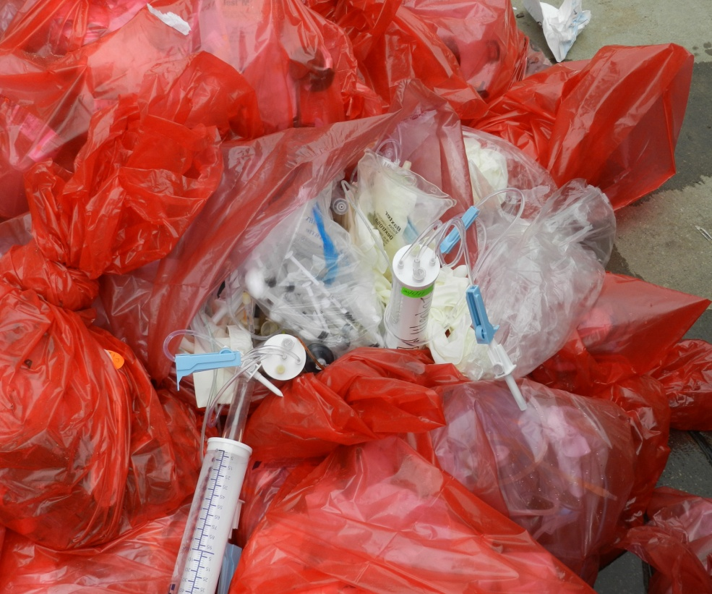

**FIGURA 1.1 BOLSAS CON RSH EN UN HOSPITAL DE LA CIUDAD DE GUAYAQUI, FOTO: EMERSON JARAMILLO TORRES**

**Residuos punzocortantes**

Elementos punzocortantes que fueron utilizados en la actividad sanitaria, independiente de su origen y/o que estuvieron en contacto con fluidos corporales o agentes infecciosos, incluyendo agujas hipodérmicas, jeringas, pipetas de Pasteur, agujas, bisturís, tubos de vidrio, capilares, placas de cultivos, cristalería entera o rota, etc. Se considera también cualquier objeto punzocortante desechado, aun cuando no haya sido utilizado.

**Residuos de animales**

Cadáveres o partes de animales infectados, provenientes de los laboratorios de investigación médica o veterinaria, así como sus camas de paja u otro material.

**Desechos de laboratorios**

Son todos los cultivos de agentes infecciosos y/o desechos biológicos, cajas de petri, placas de frotis y todos los instrumentos que son utilizados para manipular, mezclar e inocular microorganismos o que hayan mantenido contacto con estos.

* 1. **Desechos Químicos**

Son los restos de sustancias químicas y sus empaques o cualquier otro residuo contaminado con éstos, los cuales, dependiendo de su concentración y tiempo de exposición tienen el potencial para causar la muerte, lesiones graves o efectos adversos a la salud y el medio ambiente.

Este tipo de desechos pueden ser de carácter orgánico e inorgánico. Los contaminantes inorgánicos son diversos compuestos disueltos o dispersos en el agua y que han llegado a este elemento, provenientes de descargas agrícolas, industriales, residenciales o por la erosión del suelo. Principalmente pueden ser: cloruros, plaguicidas, soluciones para revelado de radiografías, mercurio de termómetros, nitratos, carbonatos, solventes, elementos de limpieza, etc. Se pueden clasificar en:

* + 1. **Fármacos**

Son aquellos medicamentos vencidos, parcialmente consumidos, deteriorados y/o excedentes de sustancias que han sido empleadas en cualquier tipo de procedimiento. Los empaques y envases que no hayan estado en contacto directo con los residuos de fármacos, podrán ser reciclados previa inutilización de los mismos, con el fin de garantizar que estos residuos no lleguen al mercado ilegal.

* + 1. **Citotóxicos**

Son residuos compuestos por restos de medicamentos citotóxicos y todo material que haya estado en contacto con ellos (tubuladuras, botellas de suero, gasas, jeringas, etc.) y que presentan riesgos carcinogénicos, mutagénicos y teratogénicos. Principalmente provienen de: restos usados en laboratorios de investigación (por ejemplo, los geles de bromuro de etidio), restos de medicamentos usados para el tratamiento terapéutico como: viales con restos, caducados y las botellas de suero generadas normalmente por cambio o paro en las prescripciones de la medicación, etc.

* + 1. **Metales Pesados**

Son objetos, elementos o restos de éstos en desuso, contaminados o que contengan metales pesados como: Plomo, Cromo, Cadmio, Antimonio, Bario, Níquel, Estaño, Vanadio, Zinc, Mercurio (proveniente de odontología o de los termómetros)

* + 1. **Residuos Radiactivos**

Son aquellos que por sí solos y en condiciones normales, al mezclarse o al entrar en contacto con otros elementos, compuestos, sustancias o residuos, generan gases, vapores, humos tóxicos, explosión o reaccionan térmicamente colocando en riesgo la salud humana o el medio ambiente. También excreciones de pacientes que están bajo ciertos tratamientos médicos y compuestos radioactivos como Iodo radioactivo y otros.

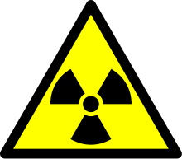

**FIGURA 1.2 SÍMBOLO INTERNACIONAL DE RADIACTIVIDAD**

**TABLA 2**

**GENERACIÓN DE DESECHOS HOSPITALARIOS**

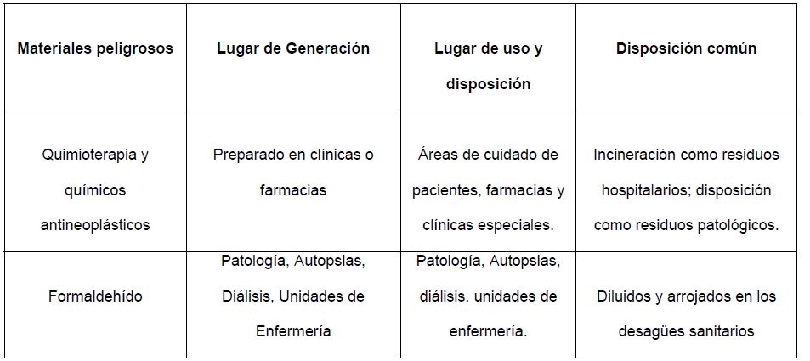

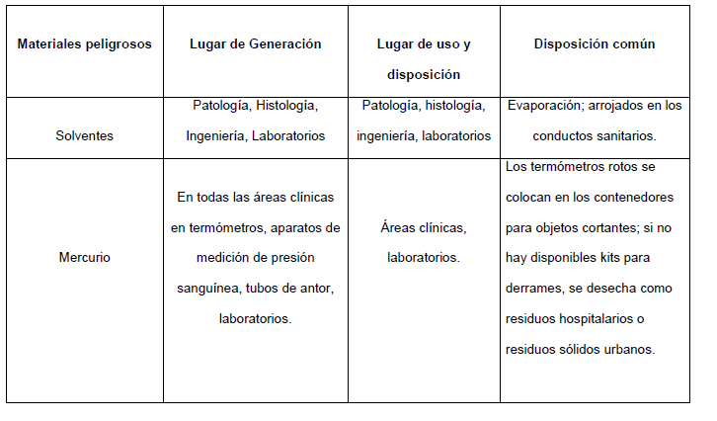

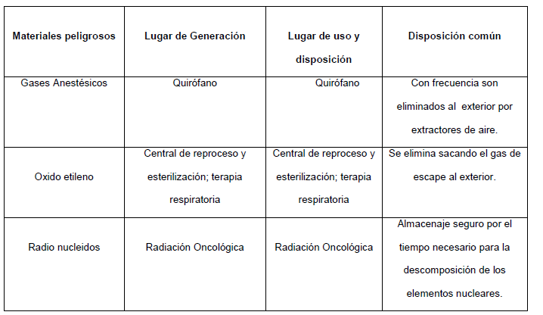

Obtenido del Manual de manejo de desechos en establecimientos de salud,

Fundación Natura, 1998

**CAPÍTULO 2**

1. **GESTIÓN DE LOS RESIDUOS SÓLIDOS HOSPITALARIOS**

La gestión de los residuos sólidos hospitalarios, implica la planeación y cobertura de las actividades relacionadas con el control de los desechos hospitalarios y similares desde la generación hasta su disposición final. La gestión integral incluye los aspectos de generación, segregación, movimiento interno, almacenamiento intermedio y/o central, desactivación, (gestión interna), recolección, transporte, tratamiento y/o disposición final.

El manejo de residuos hospitalarios y similares, se rige por los principios básicos de bioseguridad, gestión integral, minimización en la generación, cultura de la no basura, precaución y prevención. La gestión de residuos sólidos puede ser definida como la disciplina asociada al control de los residuos en las etapas (o elementos funcionales) de:

* Generación. Abarca las actividades en las que los materiales son identificados como sin ningún valor adicional y son tirados o acumulados juntos para su evacuación. A pesar de que esta etapa no está controlada por gestores de residuos sólidos, está incluida en las evaluaciones del sistema.
* Manipulación y almacenamiento en origen (incluida la separación en la fuente). Involucra las actividades asociadas con la gestión de residuos hasta que estos son colocados en contenedores de almacenamiento para su recogida.
* Recogida.
* Transferencia y transporte. Comprende la transferencia de residuos desde el hospital o unidad generadora y el transporte subsiguiente de estos residuos a un lugar de procesamiento o evacuación.
* Procesamiento (separación, procesamiento y transformación)
* Evacuación. Último elemento funcional. En la actualidad, mediante los vertederos controlados (Rellenos Sanitarios), bien sean residuos recogidos y transportados directamente a un lugar de vertido, o materiales residuales de instalaciones de recuperación de materiales (IRM), o rechazos de la combustión de residuos, o composta, u otras sustancias de diferentes instalaciones de procesamiento de RR.SS.

Necesariamente debe armonizarse con los principios de:

- Salud Pública

- Economía

- Ingeniería

- Conservación

- Estética

- Consideraciones de Aspectos Ambientales

- Expectativas Públicas

Al interior de un centro de atención a la salud, cuando se habla de gestión integral de *RSH* el primer paso a darse, antes de concretar los objetivos, la planificación general y el documento formal, es el involucramiento y compromiso por parte de las autoridades principales del establecimiento generador, así como también por parte de todo el personal de atención a la salud inmerso en las distintas áreas y procesos tanto al interior, fase intermedia y exterior del centro hospitalario, incluida obviamente la sociedad en general.

Resulta completamente necesario conocer la cantidad y composición de los residuos, puesto que esta identificación permitirá establecer las oportunidades de reutilización, reciclaje, minimización, método adecuado de tratamiento y posibilidades de reducción de costos en el manejo. Una vez que se supera esta etapa, es indispensable tener presente la normativa y regulaciones legales presentes en el sitio donde se desarrolla el proyecto, finalmente el programa debe tener en consideración tres fases: el desarrollo de políticas y procedimientos, su implementación y su verificación, pues esto permitirá el aseguramiento del apropiado manejo de los residuos y la retroalimentación pertinente en estos procesos.

**Diagnóstico**

Es conocer el área con la que cuenta el centro de atención a la salud, cuantificación del personal administrativo, particular y el establecimiento de las etapas de manejo actual que tienen los residuos.

**Muestreo**

Consiste en tomar muestras de residuos, por al menos quince días, en todas las áreas de generación de residuos, tomando en consideración tres horas de muestreo fijas, rotulando las bolsas y pesando los residuos para tomar un promedio de datos en este tiempo.

**Plan de manejo**

Un plan de manejo de residuos hospitalarios debe:

* Contener los procedimientos habituales como también las propuestas para mejorar estos procedimientos.
* Enfocar los residuos infecciosos principalmente.
* Ser acondicionado por un comité responsable de la ejecución y vigilancia del cumplimiento del proceso de gestión.
* Precisar las responsabilidades individuales en cada uno de los diferentes procesos.
* Retroalimentarse y actualizarse regularmente.
* Implementación del plan de manejo.
* Seguimiento y evaluación.

La gestión de RSH, se puede dividir en dos grandes grupos:

- Gestión o Manejo Interno

- Gestión o Manejo Externo

**Gestión o Manejo Interno**

El manejo interno comprende todas las operaciones que se realizan al interior del centro de atención de salud y tiene como objetivo garantizar un manejo seguro de los RSH. El manejo interno comprende las siguientes operaciones:

* Segregación, envasado y etiquetado.
* Manipulación.
* Almacenamiento.

**Gestión o Manejo Externo**

El manejo externo se refiere a las operaciones efectuadas fuera del centro de atención a la salud, incluidas aquellas que realizan las empresas encargadas del transporte externo, el tratamiento y la disposición final. El manejo externo comprende las siguientes operaciones:

* Recolección y transporte externo.
* Tratamiento (Puede formar parte de la Gestión Interna).
* Disposición final.

Durante años recientes se está dando una tendencia que promueve la instalación de plantas de tratamiento de residuos al interior de los centros de atención a la salud.

**Segregación en la fuente, envasado y etiquetado**

Es la parte inicial y fundamental en el proceso de gestión, los desechos deben ser clasificados y separados inmediatamente después de su generación, es decir, en el mismo lugar en el que se originan. Será responsabilidad de todas las personas inmersas en el proceso de atención a la salud la clasificación y separación, esto es: médicos, enfermeras, odontólogos, tecnólogos, auxiliares de enfermería, farmacia, etc.

El centro deberá contar con contenedores claramente diferenciados para cada una de las corrientes de residuos previamente establecidas, los que contarán con símbolos y leyendas alertando del riesgo que representan.

Generalmente se utilizan bolsas plásticas de diferentes colores para los distintos tipos de residuos y recipientes rígidos especiales para los residuos punzocortantes. En caso de tratarse de residuos infecciosos las bolsas y recipientes lucirán el pictograma universal de riesgo biológico.

Se convierte necesario adoptar un código único de colores que permita unificar la segregación y presentación de las diferentes clases de residuos, para facilitar su adecuada gestión. En el siguiente cuadro se muestra una clasificación de los colores de los recipientes y bolsas con sus respectivos rótulos.

**TABLA 3**

**CLASIFICACIÓN DE LOS RESIDUOS, COLOR DE RECIPIENTES Y RÓTULO RESPECTIVO**





Parte importante en esta parte del proceso es el espesor mínimo que deben tener las bolsas, esto garantizará su integridad durante todos los pasos de la gestión, hasta el ingreso al sistema de tratamiento. Normalmente los parámetros considerados son tres: El peso individual de cada bolsa con los residuos no debería superar los 8 Kg. La resistencia de las bolsas no debe ser inferior a 20 Kg y el espesor mínimo de 1.4 para bolsas pequeñas y de 1.6 milésimas de pulgada para bolsas grandes.

**Manipulación**

Los centros deberán contar con un programa de recolección y transporte interno de los residuos que incluya los siguientes aspectos:

* Frecuencias y horarios de recolección.
* Rutas de circulación de recorridos cortos, evitando zonas de alto riesgo.
* Utilizar medios de carga, diseñados de forma que puedan ser desinfectados periódicamente y estén debidamente señalizados.

El personal encargado de la manipulación deberá usar ropa e implementos de protección personal que minimicen los riesgos de exposición. Previo al transporte interno, las bolsas y recipientes de residuos deberán ser selladas. El uso de ductos no es recomendado en atención al riesgo de rotura de las bolsas y dispersión de los residuos. Los residuos serán transportados hacia los lugares establecidos de acuerdo a la clasificación correspondiente.

**Almacenamiento**

Los diferentes tipos de residuos contarán con lugares establecidos para su almacenamiento transitorio, a la espera de su transporte hacia los lugares de tratamiento o disposición final. Estos sitios deben ubicarse aislados de salas de hospitalización, cirugía, laboratorios, toma de muestras, bancos de sangre, preparación de alimentos, en general lugares que requieran completa asepsia o lugares que estén destinados al tránsito de personas en la institución de atención a la salud, minimizando de esta manera una posible contaminación cruzada con microorganismos patógenos.

Para el almacenamiento interno de residuos hospitalarios debe contarse como mínimo con dos sitios de uso exclusivo; uno intermedio y otro central. Los intermedios se justifican cuando la institución o establecimiento presenta áreas grandes de servicios o éstos se ubican en diferentes pisos de la edificación. Los generadores que produzcan menos de 65 kg. /día pueden obviar el almacenamiento intermedio y llevar los residuos desde los puntos de generación directamente al almacenamiento central.

El local debe contar con carteles luciendo leyendas y pictograma universal de riesgo infeccioso y se mantendrá cerrado para evitar el ingreso de personas ajenas a la manipulación de los residuos, iluminación y ventilación adecuada, cubierto para protección de aguas lluvias y mallado para evitar posibles ingresos de animales. Las frecuencias de recolección se establecerán en función de la capacidad de los locales de almacenamiento y de las necesidades de cada establecimiento de atención a la salud.

**Transporte**

Consiste en la recolección y el traslado de los desechos desde los sitios de generación hasta el almacenamiento temporal y final. Cada establecimiento de salud debe elaborar un horario de recolección y transporte, que incluya rutas y frecuencias para evitar interferencias con el resto de actividades de la unidad.

La recolección debe efectuarse por personal capacitado en el manejo de residuos hospitalarios y similares; con la dotación y elementos de protección adecuados. Los residuos peligrosos infecciosos deben ser recogidos de la manera como son presentados por el generador: con las bolsas dispuestas en recipientes retornables.

Los vehículos que recolecten o transporten residuos infecciosos y químicos, deben contar como mínimo con las siguientes características:

* Identificación del vehículo: Indicando el tipo de residuos que transportan.
* Acondicionamiento: Adecuaciones para evitar el derrame o esparcimiento de residuos, superficies internas que faciliten el aseo, sistema de carga y descarga que evite se rompan los contenedores de residuos, estos recipientes deben ser rígidos e impermeables. Debe contarse con un sistema de ventilación.



**FIGURA 2.1 CARACTERÍSTICAS DE VEHÍCULOS DE TRANSPORTE DE RESIDUOS SÓLIDOS HOSPITALARIOS**

Se recomienda implementar sistemas de control de las operaciones, mediante el uso de recibos, hojas de ruta y partes diarios que acompañen en todo momento el vehículo y la carga, según los casos. Tales documentos deberán permitir identificar y acreditar el origen, la cantidad y el destino de los residuos, la fecha y hora del retiro y la entrega de los mismos, y todo otro dato relevante para el servicio.

**Tratamiento**

El objetivo de todo tratamiento de RSH es disminuir el riesgo de exposición tanto a gérmenes patógenos como a productos químicos tóxicos y cancerígenos. Consiste en la desinfección o inactivación de los desechos infecciosos y en la neutralización del riesgo químico de los desechos especiales. Adicionalmente, existe la posibilidad de reducir el volumen, hacer que su aspecto sea menos desagradable e impedir la reutilización de agujas, jeringas y medicamentos.

La tecnología seleccionada debe ser segura, de fácil operación y mantenimiento, permitiendo además la implementación de mecanismos de control que garanticen la eficiencia del tratamiento.

Los sistemas de tratamiento más comúnmente empleados para los RSH infecciosos son: el autoclavadoy la incineración.

El resto de los RSH peligrosos deberán ser tratados de acuerdo a su peligrosidad en plantas de tratamiento de residuos peligrosos. Dentro de este grupo están los residuos químicos, medicamentos y radiactivos. La incineración es una tecnología apropiada para el tratamiento de muchos residuos químicos y medicamentos, no así el autoclavado que sólo se limita a los RSH infecciosos.

Para los RSH infecciosos existen además otras alternativas tecnológicas como el tratamiento por microondas, la irradiación y la desinfección química, los cuales presentan algunas limitaciones. Los fármacos citotóxicos deben ser quemados o degradados químicamente.

**Disposición final**

Cuando los RSH han sido tratados adecuadamente y se ha logrado una desinfección de los mismos, se pueden asimilar como residuos urbanos comunes y ser dispuestos en rellenos sanitarios, como parte final del proceso es aconsejable colocar estos desechos ya tratados en celdas especiales acondicionadas al interior de los rellenos sanitarios. Si el método utilizado para la desactivación es la incineración, en ciertos casos la ceniza merece una disposición especial.

* 1. **Gestión de los Residuos Hospitalarios en Guayaquil**

Santiago de Guayaquil es la ciudad más poblada de Ecuador, con un estimado de 2.306.479 habitantes (2010 según INEC). Pertenece a la región costa y se ubica en plena zona ecuatorial. La ciudad de Guayaquil se encuentra localizada en la margen occidental del río Guayas, a 4 metros sobre el nivel del mar en las zonas más bajas, tiene una superficie aproximada de 180 kilómetros cuadrados. Se encuentra conectado con el Océano Pacífico por el Estero Salado, un brazo de mar.

Dado que pertenece a la región costa, su relieve es predominantemente llano, tiene una temperatura cálida durante casi todo el año condicionado por su proximidad el Océano Pacífico, el cual hace que las corrientes de Humboldt (fría) y corriente del Niño (cálida) marquen dos periodos climáticos bien diferenciados. Se considera un clima tropical benigno debido a la latitud en la que se encuentra la ciudad. La temperatura promedio oscila entre los 20 y 27ºC (datos de la municipalidad).

Es una ciudad diversa, en crecimiento, sede del principal puerto del país y uno de los principales de América del Sur en el Pacífico. El comercio juega un papel importante en el desarrollo económico de la provincia y del país.

Ese desarrollo económico ha captado la atención de miles de Ecuatorianos y Ecuatorianas que atraídos por la idea de mejorar su nivel de vida se han trasladado hasta esta localidad, formando asentamientos en las zonas periféricas.

**Población / demografía:**

De acuerdo al VI Censo de Población y V de Vivienda, realizado en noviembre de 2001, la población de la ciudad de *Guayaquil* era de 1.985.379 habitantes, lo que representaba el 16.33% de la población total del Ecuador y un 60% de la población total de la provincia del Guayas.

Para el 2010 se estimaba que la población de Guayaquil fuera de 2.306.479 habitantes, teniendo en cuenta una tasa anual promedio de crecimiento poblacional de 2,50%, sin embargo se afirma que la población tuvo un crecimiento sensiblemente mayor al inicialmente estimado.

Además y según datos de la municipalidad, Guayaquil tiene una población flotante de 3.328.534 personas, quienes residen temporalmente durante la jornada laboral en la ciudad, pero habitan en cantones colindantes, como Durán, Daule y Samborondón.

**Actividad económica:**

Guayaquil se caracteriza por ser una ciudad de comercio, sede del 39% de las 1000 compañías más importantes del Ecuador.

De acuerdo con el último estudio, efectuado por el BCE (Banco Central de Ecuador), en el 2006, la economía guayasense generó un PIB de 4643 millones, lo que le ratificó a la cabeza de las otras 21 provincias, siendo Guayaquil la ciudad con mayor influencia sobre el PIB de la provincia. La inversión se concentra en un 68% en cinco industrias: Agrícola, Pesquero, Manufacturero, Comercial y Construcción, las cuales significaron el 68% del PIB del Guayas, siendo la manufactura, específicamente, la más relevante. La construcción también ha tenido un efecto multiplicador en la economía.

**Sectores de Guayaquil:**

Guayaquil se divide en cuatro cuadrantes, considerándose como eje la intersección de la avenida Quito y el boulevard Nueve de Octubre. De manera más concreta, se fracciona en dieciséis parroquias urbanas y cinco parroquias rurales.

**[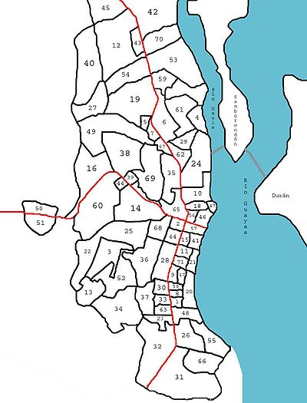](http://es.wikipedia.org/wiki/Imagen:Guayaquil_Sectores.jpg)**

**FIGURA 2.2 SECTORIZACIÓN DE GUAYAQUIL, TOMADO DEL SITIO WWW.GUAYAQUIL.GOV.EC**

**Historia de Gestión de Desechos Sólidos en Guayaquil.**

Guayaquil es un claro ejemplo de una ciudad cuyo acelerado crecimiento urbano durante la década de los ochenta, exacerbó los problemas de recolección de basura y eliminación de desechos sólidos.

En 1990 la ciudad sólo podía recolectar un tercio de las 1,200 toneladas de desechos que se generaban diariamente. Para el mes de octubre, la situación fue tan aguda que el gobierno de Ecuador se vio obligado a declarar un estado de emergencia sanitaria, debido a que la cantidad de basura acumulada en las calles amenazaba con propagar enfermedades.

Ante esta situación las autoridades locales de Guayaquil decidieron contratar la ayuda especializada de consultores extranjeros para llevar a cabo una reorganización del servicio de recolección de basura, que debía contemplar la construcción de una planta de incineración para los desechos sólidos y la creación y operación de un sistema de reciclado de basura que permitiera emplear a unas 110 familias asentadas en las inmediaciones de los botaderos y dedicadas a la recolección de residuos clasificándolos para su posterior venta y reciclaje, popularmente llamados “chamberos” (recicladores). Por último, se recomendó que los contratos de recolección fueran establecidos por un periodo de diez años para bajar los costos de la licitación (finalmente el periodo sería de siete años).

El pago del servicio estaría sujeto al número de toneladas de basura recolectadas y verificado mediante un sistema de básculas instalado en los botaderos. Además, se determinó que la compañía que construyera la planta de incineración, también tendría que operarla, lo que incentivaría al constructor a mejorar el diseño para no tener problemas de operación y también se mantendrían los costos en un nivel adecuado.

El proyecto realizado por los consultores externos fue aprobado por la municipalidad. El sistema propuesto implicaba ahora una privatización parcial de los servicios municipales de recolección de basura. Sin duda, las tarifas por la recolección de basura se verían incrementadas. Al hacer un repaso por la historia en cuanto a la gestión de desechos en Guayaquil se refiere, se palpa una notable mejora del servicio, sin duda la propuesta inicial no ha sido cubierta en su totalidad, ya que por ejemplo la parte recicladora de los residuos, aún hoy no se ha concretado.

Por otro lado, la evolución en los sistemas de gestión y el creciente interés por los residuos y el medio ambiente a nivel mundial, hace necesaria la revisión y mejora de aquella primera propuesta elaborada a finales de 1990. Se requiere la inclusión y el perfeccionamiento de nuevos y antiguos aspectos, como el tratamiento de residuos peligrosos, reducción en la fuente, clasificación y de manera urgente la concienciación de la población.

De todo lo anteriormente expuesto se desprende la urgente necesidad de contar con un Sistema Integrado de Gestión de Residuos Hospitalarios Peligrosos en Guayaquil, actualmente se generan alrededor de 7 toneladas de residuos infecciosos en la ciudad, la mayoría de ellos conducidos al Relleno Sanitario de las Iguanas a través de Puerto Limpio (empresa concesionaria del servicio de recolección, barrido y limpieza de vías públicas, transporte y descarga de desechos de residuos sólidos en el relleno sanitario) sin ningún tratamiento.

* + 1. **Diagnóstico Situacional y Manejo en Guayaquil**

En el Ecuador de los 728 establecimientos de atención a la salud con internación, la segunda mayor proporción la tiene la provincia del Guayas con 16,62% esto representa 121 establecimientos, la lista está encabezado por la provincia de Pichincha con 125 establecimientos, correspondientes al 17,17%. El resto de provincias cuentan con valores muchos menores a los anteriormente mencionados. (Datos del Inec 2009)

Para el año 2000, existían en Guayaquil 84 centros de atención a la salud con internación, de los cuales se puede hacer la siguiente diferenciación, los hospitales generales, estos cubren los servicios básicos (clínica médica, cirugía, obstetricia, pediatría, etc.) mientras que los especializados cubren solo una especialidad, notándose mayormente la presencia de clínicas privadas (63), hospitales generales (11) y hospitales agudos (6).

**TABLA 4**

**PRINCIPALES HOSPITALES ESPECIALIZADOS AGUDOS Y CRÓNICOS EN GUAYAQUIL**

|  |  |  |
| --- | --- | --- |
| **CENTROS DE ATENCIÓN A LA SALUD ESPECIALIZADOS** | | |
| **Agudos** | | |
| **Aislamiento** | **Maternidades** | **Pediátricos** |
| Infectología (114*) | E. Sotomayor (551) | R. Gilbert (289) |
|  | M. Infantil (40) | Del Niño (256) |
| M. de Jesús (16) | L. Becerra (143) |
| **Crónicos** | | |
| **Psiquiátricos** | **Neumológicos** | **Solca** |
| L. Ponce (1030) | A. Valenzuela (319) | Solca (127) |
| * El número que acompaña a cada nombre es la cantidad de camas con las que cuenta cada institución Datos del Inec | | |
|

**TABLA 5**

**CLASIFICACIÓN DE PRINCIAPLES HOSPITALES GENERALES EN GUAYAQUIL**

|  |  |  |  |  |
| --- | --- | --- | --- | --- |
| **HOSPITALES GENERALES** | | | | |
| **ONG** | **PÚBLICOS** | **INSTITUCIONALES** | | **PRIVADOS** |
| L. Vernaza (765) | Guayaquil (239) | Teatro (83) | Policía (199) | Alcívar |
|  | IESS (507) | R. Social (62) | Naval (128) | Kennedy |
| C. Tránsito (12) | Militar | K. Alborada |

En Guayaquil principalmente existen 3 instituciones administradoras de los centros de atención a la salud, estos son: Organismos públicos (Ministerio de Salud Pública), Organismos privados y ONG´S

**TABLA 6**

**PRINCIPALES HOSPITALES CLASIFICADOS POR INSTITUCIONES EN GUAYAQUIL**

|  |  |  |  |
| --- | --- | --- | --- |
| **HOSPITALES POR INSTITUCIONES** | | | |
| **PÚBLICOS** | | **ONG** | **PRIVADOS** |
| **M.S.P.\*** | **I.E.S.S.\*\*** | **H. Junta de Beneficencia de Guayaquil** | Alcívar |
| Del niño (256) | IEEE (507) | L. Vernaza (765) | Kennedy |
| Guayaquil (239) |  | R. Gilbert (289) | k. Alborada |

*Ministerio de Salud Pública (M.S.P.)

** Instituto Ecuatoriano de Seguridad Social (I.E.S.S)

A continuación se detallarán la disponibilidad de camas y áreas de atención a la salud de algunos hospitales en Guayaquil.

**Hospital Guayaquil Abel Gilbert**

**Áreas de atención**

El hospital Guayaquil brinda atención en las siguientes áreas: Medicina interna, medicina general, neurología, dermatología, cardiología, inmuno-alergia, gastroenterología, reumatología, nefrología, cirugía general, urología, otorrinolaringología, oncología, oftalmología, cirugía plástica, traumatología, neurocirugía, cirugía vascular, pediatría, gineco-obstetricia, psiquiatría, fisiatría, cirugía pediátrica y endocrinología.

**Dotación de camas y habitaciones**

El hospital Abel Gilbert cuenta con 239 camas disponibles.

**Hospital Dr. Teodoro Maldonado Carbo, IESS**

**Áreas de atención**

El Hospital del IESS brinda atención en las siguientes áreas: Medicina General, Cardiología, Hematología, Oncología, Neurología, Odontología, Oftalmología, Cardiología, Psiquiatría, Gineco-Obstétrico, Otorrinolaringología, Neurología, Cirugía General, Neonatología, Neurocirugía, Gastroenterología, Cirugía Plástica y Urología.

En general no existe un mantenimiento técnico especializado periódico, no hay renovación oportuna de los equipos por lo que la mayoría se encuentra en mal estado. Esto obliga a la institución a comprar servicios en clínicas privadas. En el área de emergencia cuentan con 3 consultorios: dos de medicina general y uno del área de traumatología. En la actualidad se atienden alrededor de 600 pacientes diarios y una generación de desechos entre 500 – 700 Kg./día

**Dotación de camas y habitaciones**

El hospital cuenta con 507 camas disponibles distribuidas de la siguiente forma por especialidad: Medicina (229), Cirugía (222), Gineco-Obstetricia (41), Pediatría (15).

Las camas en el hospital Dr. Teodoro Maldonado Carbo están distribuidas de la siguiente manera: Habitaciones simples, dobles, triples y cuádruples.

**Hospital Luis Vernaza**

**Áreas de atención**

Según estadísticas del INEC, cuenta con 767 camas de dotación normal, las cuales están asignadas para los siguientes servicios o especialidades: Medicina (241), Cirugía (199), Ginecología y Obstetricia (38), Cardiología (48), Traumatología (63), Oftalmología y Otorrinolaringología (32), Urología (28) y otros servicios (118).

**Dotación de camas y habitaciones**

El Hospital Luis Vernaza está dividido en dos secciones: general y el pensionado.

* Pensionado (59):

Semi-privado: 17 habitaciones con dos camas

Privado: 25 habitaciones individuales

* General (732):

Salas generales: 732 camas disponibles

**Hospital de niños Dr. Roberto Gilbert Elizalde**

**Áreas de atención**

Cuenta con atención en las siguientes áreas:

Neonatología, Consulta Externa, Alergología, Cardiología, Oftalmología, Psiquiatría, Terapia de lenguaje, Terapia física – quemados, Laboratorio Central, Emergencia, Fisioterapia, Pediatría Clínica, Cirugía, Radiología, Recuperación, Farmacia, Quemados, Cuidados Intensivos, Urología, Cuidados intermedios, etc.

Todas sus 10 salas de cirugía cuentan con la aplicación de diseños de tecnología moderna pediátrica norteamericana.

El área de emergencia es un mini-hospital compuesta por 10 salas con diferentes áreas como la de hidratación, quemaduras, recepción y observación.

En este hospital se realiza un proceso de autoclavado a los desechos infecciosos, para un promedio de 250 – 300 Kg./día (incluido el proveniente de la maternidad León Becerra y Sotomayor). El proceso se realiza a una temperatura promedio de 132 ºC, presión de 125 – 135 psi y durante un tiempo de desinfección equivalente a 50 minutos.

**Dotación de camas y habitaciones**

El Hospital Dr. Roberto Gilbert Elizalde cuenta con 440 camas en 3 pisos, 8 pabellones y 17 áreas médicas. Éstas presentan la siguiente distribución:

* Primera planta:

Área de quemados: 14 camas

Recuperación 30 camas

Cuidados intensivos y Neonatal 39 camas

Emergencia 17 camas

* Segunda planta:

Áreas de: 4 pabellones con 32 camas

4 pabellones con 36 camas

8 habitaciones de infectados, 1 cama por habitación

* Tercera planta:

18 habitaciones semi-privadas con 2 camas por habitación.

24 habitaciones privadas con 1 cama por cada habitación.

Cuenta con los siguientes tipos de habitaciones:

Salas generales

Habitación Privada

Habitación semi-privada de 2 pacientes

* + 1. **Problemas en Modelo Actual de Gestión**

Actualmente existen múltiples intentos para realizar la Gestión de los RSH en Guayaquil, lamentablemente estos esfuerzos no siguen una trayectoria de ejecución estructurada y bajo parámetros que permitan la unificación de voluntades, sino que más bien apuntan a diferentes formas de manejo, ellas llevan en común la decisión de cambiar el alto riesgo de los desechos infecciosos por desechos inocuos, pero visiones políticas antagónicas y de orden administrativo inhabilitan cualquier sumatoria de esfuerzos que forje como consecuencia, un proyecto común e integral para la Gestión de los RSH en la ciudad.

Es por esto que, se pueden citar varios intentos de intercambio de experiencias, tratamiento de la problemática y esbozo de soluciones entre los diferentes actores de generación de RSH en Guayaquil y demás personal técnico, que de una u otra manera están conscientes de la grave situación actual, pero lamentablemente todo esto en ausencia de las autoridades competentes, en este caso Municipales y Gubernamentales. El resto de interesados, Colegio de Médicos, el Instituto de Higiene, el gremio de clínicas privadas, la Junta de Beneficencia, las operadoras Vachagnon y Gadere, académicos, entre otros han sostenido constantes reuniones.

Desde hace varios años el método empleado en la ciudad para tratar los RSH es la incineración, esto se realiza a través de la empresa privada Gadere, ubicada en Petrillo, a un costo entre $0,7 y $1 por cada kilo de basura. “Solo el 20% de la basura que genera un hospital es contaminante. Pero, si se mezcla con el resto, porque no hay una buena clasificación, esta cifra crece” (Edgar Pinzón, Gerente de Gadere).

El constante cambio de normativas internacionales, regulaciones ambientales locales y en parte la concienciación de los riegos involucrados en el proceso de incineración, principalmente por la generación de dioxinas y furanos, paulatinamente van dando espacio a nuevos tratamientos de los residuos, esto es el autoclavado. Un primer paso fue la adquisición en el año 2008, por parte del Ministerio de Salud de Ecuador, un autoclave modelo T2000 con trituradora incluida, a un costo de US$  1’280.370,60. Sin embargo inconvenientes técnicos y  administrativos son los problemas que tanto autoridades de Gobierno y del Municipio alegan a la falta de funcionamiento del  autoclave con una capacidad de tratamiento de 2 toneladas.

**Aplicaciones aisladas de modelos de gestión**

En Guayaquil pocas son las instituciones que aplican la ley, el Reglamento de Manejo de Desechos Sólidos en los establecimientos de Salud, según  el Registro Oficial 106, publicado en enero de 1997, detalla en su Art. 12 que “los desechos deben ser clasificados y separados después de su generación, en el  lugar en el que se originan”. Entre estas pocas instituciones se puede citar algunos hospitales de la Junta de Beneficencia de Guayaquil, el hospital Abel Gilbert más conocido como Guayaquil y el hospital Dr. Teodoro Maldonado Carbo del IESS.

**Hospital Guayaquil**

En esta institución se generan a diario tres toneladas de desecho común, de las cuales el 20% son contaminantes, lo que equivale a 600 kilos diarios de basura. Se está en el proceso de implementación de un sistema integral de gestión, lo que incluye separación en la fuente con la colocación de tachos de basura (de diferentes colores) en partes estratégicas dentro del hospital, para la clasificación correcta de la basura. A través del comité de Bioseguridad en el mes de abril del 2011, se implementó un equipo de autoclave, cuya operación se resume en el siguiente cuadro.

**TABLA 7**

**PRINCIPALES CARACTERÍSTICAS DE TRATAMIENTO DE RSH POR AUTOCLAVADO EN HOSPITAL ABEL GILBERT DE GUAYAQUIL**

|  |  |  |  |
| --- | --- | --- | --- |
| **HOSPITAL GUAYAQUIL / ABEL GILBERT** | | | |
| **PROCESO DE AUTOCLAVADO** | | | |
| **EMPAQUETADO** | **TIEMPO (min)** | **PRESIÓN (lb/)** | **TEMPERATURA (℃ )** |
| Fundas con residuos infecciosos se colocan dentro de saquillos de yute que tienen agujeros para ingreso de vapor | 55 | 40 | 135 |
|
|

Para garantizar la esterilización se utiliza una tira testigo (un reactivo químico), lo que garantiza que sí se esterilizó la basura. Esto se lo puede comprobar cuando la cinta cambia de color blanco a negro. “La máquina no tuvo costo alguno, lo que se realiza es cancelar 0,55 centavos de dólar por kilo, lo que significa que, al mes, aproximadamente 8.000 dólares” son cancelados a la empresa operadora del equipo. José Marazita, directos Hospital Guayaquil.

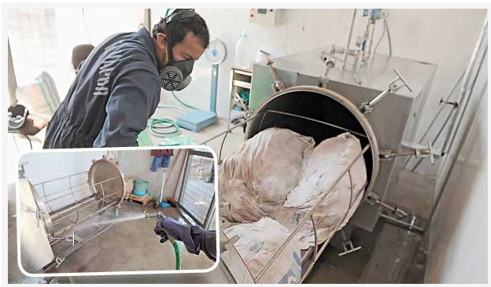

**FIGURA 2.3** **AUTOCLAVE EN HOSPITAL GUAYAQUIL, PUBLICACIÓN DEL 24 DE MAYO DEL 2011, DIARIO “PP EL VERDADERO”**

“El hospital está cumpliendo con la clasificación de la basura biomédica y ya la separa de los desechos comunes que son depositados en fundas negras” Juan Carlos García, superintendente de Operaciones de Puerto Limpio, entrevista a diario “PP el verdadero”, 24 de mayo 2011.

**Hospital Dr. Teodoro Maldonado Carbo, I.E.S.S.**

En esta institución se generan a diario entre 500 y 700 kilos diarios de basura. Está implementado un sistema integral de gestión, lo que incluye separación en la fuente de los RSH, desde quirófanos hasta áreas comunes. Se tienen dos diferentes tratamientos para residuos infecciosos por parte de empresas contratistas, la una con incineración para desechos anatómicos y la otra con desinfección por vapor para el resto de residuos infecciosos, esto es catéteres, sondas, algodones, gasas, apósitos, jeringuillas sin agujas, guantes, etc.

La operación del esterilizador en el Hospital del I.E.S.S se resume en el cuadro siguiente.

**TABLA 8**

**PRINCIPALES CARACTERÍSTICAS DE TRATAMIENTO DE RSH POR AUTOCLAVADO EN HOSPITAL TEODORO MALDONADO CARBO (IESS) EN GUAYAQUIL**

|  |  |  |  |
| --- | --- | --- | --- |
| **HOSPITAL Dr. TEODORO MALDONA CARBO** | | | |
| **PROCESO DE AUTOCLAVADO** | | | |
| **EMPAQUETADO** | **TIEMPO (min)** | **PRESIÓN (lbs/)** | **TEMPERATURA (℃ )** |
| Fundas (32 micras de espesor) con residuos infecciosos se colocan dentro recipientes plásticos | 40 | N/A | 100,7 |
|
|
|

Después de realizarse el proceso, las fundas son colocadas juntas en recipientes de mayor dimensión, a la espera de la recolección.

**Hospitales de la Junta de Beneficencia de Guayaquil**

Dentro de las instalaciones del hospital de niños Dr. Roberto Gilbert Elizalde, se realiza la compilación de los residuos infecciosos de ésta institución y de la maternidad Enrique Sotomayor, se da tratamiento a un promedio de 250 Kilogramos diarios. En ambas instituciones existe un plan de gestión integral para los residuos sólidos hospitalarios empezando con segregación en la fuente, en años recientes la Junta de Beneficencia de Guayaquil ha intentado paulatinamente, dejar a un lado la incineración por sistemas de desinfección con vapor.

A continuación se muestra un cuadro con los principales datos de operación del autoclave en el Hospital.

**TABLA 9**

**PRINCIPALES CARACTERÍSTICAS DE TRATAMIENTO DE RSH POR AUTOCLAVADO EN HOSPITAL ROBERTO GILBERT ELIZALDE DE LA JUNTA DE BENEFICENCIA EN GUAYAQUIL**

|  |  |  |  |
| --- | --- | --- | --- |
| **HOSPITAL Dr. ROBERTO GILBERT ELIZALDE** | | | |
| **PROCESO DE AUTOCLAVADO** | | | |
| **EMPAQUETADO** | **TIEMPO (min)** | **PRESIÓN (lbs/)** | **TEMPERATURA (℃ )** |
| Fundas con residuos infecciosos se colocan dentro de saquillos de yute que tienen agujeros para ingreso de vapor | 70 | 100 | 130 |
|
|
|
|
|

Para garantizar el proceso de esterilización se utilizan dos tipos de viales, una cinta exterior que se pega a la superficie externa de la funda y otro interno, ambos cambian en coloración de blanca a negra si se llega a la temperatura determinada de desinfección.

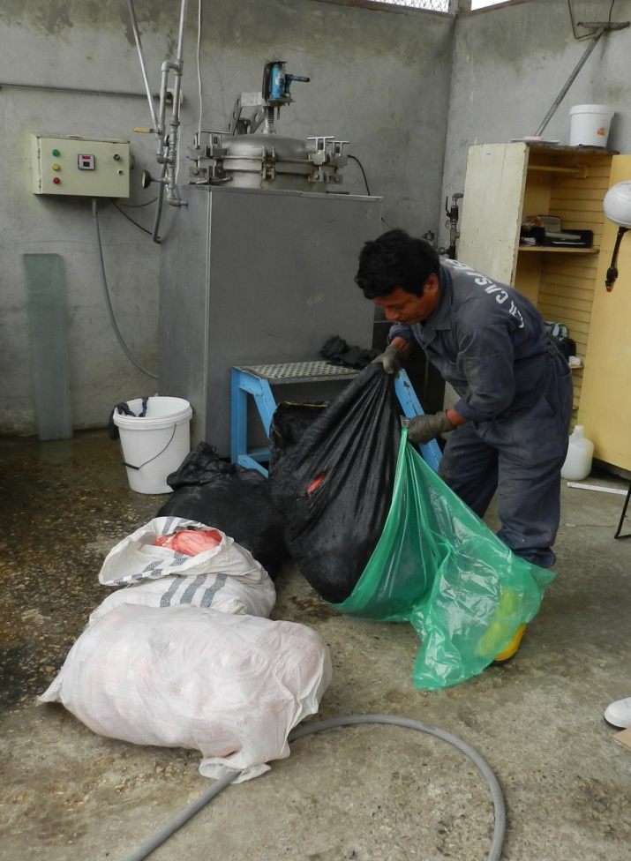

**FIGURA 2.4 EMPACADO DE BOLSAS DE RSH EN SACOS DE YUTE, EN UN HOSPITAL DE LA CIUDAD DE GUAYAQUIL**

* 1. **Algunas Enfermedades Asociadas a la Inadecuada Gestión de los Residuos Hospitalarios**

A continuación se presentan algunas de las enfermedades asociadas a la gestión inadecuada de los residuos hospitalarios y similares, de forma esquemática y en función de la causa.

**FIGURA 2.5 PRINCIPALES ENFERMEDADES ASOCIADAS CON EL INADECUADO MANEJO DE LOS DESECHOS HOSPITALARIOS**

* + 1. **Tiempo de Vida y Termorresistencia**

Es necesario considerar muchos factores a la hora de establecer los parámetros que influyen en el tiempo de vida de los microorganismos, entre los principales tenemos:

* Nutrientes: El abasto adecuado de nutrientes es la más importante condición que afecta el desarrollo de los microorganismos.
* Humedad: El contenido de humedad en los alimentos condiciona el crecimiento y en la atmósfera afecta la vida.

* Oxígeno: Algunos microorganismos necesitan del oxígeno libre para su supervivencia y son denominados aerobios. Sin embargo la mayoría de los microorganismos no son ni aerobios ni anaerobios (sin oxígeno), pudiendo tolerar dentro de ciertos niveles, los dos ambientes.
* Temperatura: Para cada grupo de microorganismo, hay una franja de temperatura óptima o más favorable para su desarrollo, conforme es mostrado a continuación:
* Grupo Psicrotrófilos: si desarrollan mejor entre 14 la 20ºC, pero pueden crecer lentamente en el interior o sobre los alimentos o RSH mantenidos en temperaturas entre 4º C.
* Grupo Mesófilos: este grupo se desarrollan mejor en temperaturas en la franja de 30 la 37º C.
* Grupo Termófilos: los microorganismos de este grupo, se desarrollan a altas temperaturas que son en la franja de 45 la 65º C.

**Termorresistencia**

La resistencia térmica de los microorganismos puede ser definido como el tiempo en minutos, a una cierta temperatura necesaria para destruir un 90% de los organismos de una población o, para reducir una población a un décimo del número original de microorganismos presentes en alimentos o residuos hospitalarios.

La utilización de tratamiento térmico, generalmente bajo forma de calor húmedo es el más utilizado en el control de la estabilidad microbiológica. A continuación se presenta un cuadro con las principales bacterias, hongos, bacilos gram negativos, cocos gram positivos y virus presentes en los residuos sólidos hospitalarios, así mismo las temperaturas experimentales a las que se ha determinado que estos microorganismos mueren.

**TABLA 10**

**PRINCIPALES ELEMENTOS PATÓGENOS PRESENTES EN LOS RESIDUOS SÓLIDOS HOSPITALARIOS, TERMORRESISTENCIA**

|  |  |  |
| --- | --- | --- |
| **Bacterias** | **Temperatura (ºC)** | **Tiempo (minutos)** |
| Coliformes | 60 | 20 |
| Shigella sp. | 60 | 20 |
| Salmonella Typhi | 55 | 60 |
| **Otros bacilos gram negativos** |  |  |
| Pseudomonas | 121 | 9 |
| **Cocos Gram Positivos** |  |  |
| Estreptococos | 54 | 10 |
| Staphylococcus Aureus | 60 | 15 |
| **Hongos** |  |  |
| Candida Albicans | 80 | 30 |
| **Virus** |  |  |
| Polio Tipo I | 60 | 5 |
| Virus entéricos | 60 | 10 |
| Virus de Hepatitis A y B | 90 | 1,5 |
| Bacilo Tuberculoso (Bacilo de Koch) | 60 | 15 |

* 1. **Tecnologías de Tratamiento para los Desechos Hospitalarios**

Existen varios métodos para la inactivación de los desechos infecciosos:

* + Incineración a altas temperaturas
  + Autoclave
  + Desinfección química
  + Microondas
  + Radiación
  + Calor seco

**Desinfección Química**

Es la desinfección que se hace mediante el uso de germicidas tales como amonios cuaternarios, formaldehido, glutaraldehído, yodóforos, yodopovidona, peróxido de hidrógeno, hipoclorito de sodio y calcio, entre otros, en condiciones que no causen afectación negativa al medio ambiente y la salud humana. Es importante tener en cuenta que todos los germicidas en presencia de materia orgánica reaccionan químicamente perdiendo eficacia, debido primordialmente a su consumo en la oxidación de todo tipo de materia orgánica y mineral presente. Estos métodos son aplicables a materiales sólidos y compactos que requieran desinfección de superficie como los cortopunzantes, espéculos y material plástico o metálico desechable utilizado en procedimientos de tipo invasivo.

**Microondas**

Destruye microorganismos por el aumento de temperatura dentro de la masa de residuos, es un proceso relativamente nuevo. Es importante aclarar que no todas las unidades que existen en el mercado sirven para todos los residuos infecciosos; razón por la cual a la hora de adquirir esta tecnología es necesario diferenciar la convencional utilizada en alimentos, de la tecnología de microondas que sirve para los residuos infecciosos. Siempre que este método sea utilizado con residuos corto punzantes, deben ser triturados antes de ser enviados al relleno sanitario. Este proceso no es eficiente para residuos anatomo-patológicos y de animales.

**Radiación**

Contempla la exposición de residuos a la acción de una fracción del espectro electromagnético, como el ultravioleta para superficies o materiales poco densos y delgados, o mediante el uso de otro tipo de radiación como los rayos gamma, más penetrantes. Siempre que este método sea utilizado con residuos corto punzantes, deben ser triturados antes de ser enviados al relleno sanitario. Este proceso no es eficiente para residuos anatomo-patológicos y de animales.

**Calor Seco**

Este proceso utiliza altas temperaturas y tiempos de residencia que aseguran la eliminación de microorganismos patógenos. En el llamado Autoclave de calor seco se utiliza aire seco a 180°C, sometiendo los residuos a tiempos de hasta dos horas. Con este tipo de tecnología no se pueden desinfectar los residuos de papeles, textiles o que posean sustancias alcalinas, o grasas entre otras, es decir aquellos que se quemen, volatilicen o licúen a dichas temperaturas.

Siempre que este método sea utilizado con residuos corto punzantes, deben ser triturados antes de ser enviados al relleno sanitario. Este proceso no es eficiente para residuos anatomo-patológicos y de animales.

* + 1. **Metodologías de Alta y Baja Temperatura**

Las tecnologías y metodologías de alta y baja temperatura que se han desarrollado para el tratamiento de los RSH, persiguen principalmente un objetivo, la esterilización.

La esterilización es un proceso cada vez más necesario para poder dar respuesta a las crecientes demandas sociales de calidad y seguridad. Es proceso previo para el depósito de residuos infecciosos. Un producto estéril es aquel que está libre de microorganismos contaminantes.

La esterilización busca destruir la contaminación microbiana de los residuos hospitalarios infecciosos. La destrucción microbiana mediante agentes físicos o químicos sigue una ley exponencial que permite calcular la probabilidad de supervivencia de un microorganismo (carga biológica), de la letalidad del proceso de esterilización y en algunos casos, del medio ambiente en el que se encuentren los microorganismos durante la esterilización.

Los dos principales métodos de tratamiento para esterilización de residuos sólidos hospitalarios son: la incineración y el autoclavado.

* + 1. **Incineración**

Es un método de eliminación que reduce el 90% del volumen y el 75% del peso de los RSH y consigue una esterilización adecuada. Destruye, además, los fármacos citotóxicos. Sin embargo, es costoso tanto en la instalación como en la operación. Requiere controles especiales ya que las cenizas y los gases producidos son tóxicos. Los incineradores necesitan limpieza periódica con agua, lo que provoca desechos líquidos y ácidos que deben neutralizarse.

El incinerador debe cumplir con varias normas técnicas:

1. El incinerador deberá disponer de una cámara de combustión primaria, una cámara secundaria y alcanzar una temperatura de 800° y 1000° C respectivamente. En la cámara primaria se queman los desechos produciéndose cenizas y gases, entre los cuales se encuentran las dioxinas que pueden generar cáncer. En la secundaria, estos gases son combustionados completamente convirtiéndose en vapor de agua, CO2y restos de óxidos de nitrógeno y ácido clorhídrico. Para esto se requiere un tiempo de permanencia de los gases de por lo menos 2 segundos, y una concentración  de oxígeno mayor del 6%.
2. Para que los desechos sean destruidos en la cámara primaria, se requiere un tiempo de permanencia de por lo menos 10 minutos, temperatura de 800° C y turbulencia suficiente para movilizar los residuos.
3. Estará ubicado en un sitio que no represente riesgo para los pacientes, el personal o la comunidad cercana, es decir lejos de bodegas, de tanques de oxígeno y de recipientes de sustancias combustibles o explosivas.
4. Las cenizas resultantes del proceso de incineración deben considerarse como residuos peligrosos ya que contienen plomo, cadmio, cromo, mercurio y arsénico. Deben ser enviadas en una funda debidamente etiquetada como residuo peligroso al relleno sanitario.
5. Para evitar la contaminación se debe considerar:

* Control de emisiones a la atmósfera: especialmente partículas y ácido clorhídrico que pueden dar una idea general del nivel de la eficiencia del funcionamiento del incinerador.
* Control de temperatura: 1000° C en la cámara secundaria
* Altura de la chimenea
* Las determinaciones de las emisiones deben realizarse por lo menos cada 6 meses.
* No debe observarse humo ni existir olor desagradable en la chimenea.

Los incineradores deben contar con dispositivos para remover y recoger las cenizas, y con un sistema de lavado de gases. Pueden incluir, además, técnicas de recuperación de la energía calórica para calentar los calderos del hospital. Por lo general, los desechos infecciosos tienen un alto valor calorífico por lo que no requieren un excesivo uso de combustible adicional. No es conveniente incinerar desechos comunes y en especial restos de alimentos, por su bajo contenido calórico, ya que esto demandará el uso de combustible extra, lo que encarecerá la operación del incinerador.

La carga debe efectuarse cuando la cámara primaria haya alcanzado una temperatura adecuada, esto es 800° C. No deben introducirse otros desechos luego de iniciado el proceso y la puerta permanecerá cerrada. El personal necesita instrucción especial y equipo de protección, tanto para la carga como para la limpieza posterior.

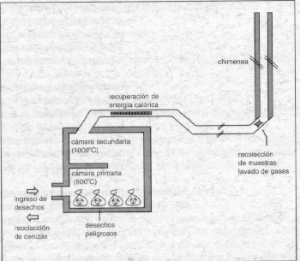

**FIGURA 2.6 INCINERADOR DE DOBLE CÁMARA**

* + 1. **Autoclave**

A nivel internacional se reconoce a la esterilización por autoclavado como una de las mejores tecnologías disponibles para el procesamiento de RSH infecciosos. Los autoclaves son recipientes metálicos de paredes resistentes y cierre hermético, que sirven para esterilizar los equipos, materiales reusables y los RSH, mediante la combinación de tiempo, calor y presión, ésta última proporcionada por el vapor de agua. Los parámetros usados son 121° C y 2 atmósferas durante un tiempo mínimo de 30 minutos. Se requiere realizar pruebas de eficiencia del proceso de esterilización mediante indicadores físicos o biológicos, (esporas de Bacilus stearotermopilus).

El costo de operación es menor que el de la incineración, ya que utiliza solamente agua y electricidad, pero el costo de la instalación puede ser igual o mayor. Su principal ventaja es que no se produce contaminación ambiental.

El autoclave no es útil para el tratamiento de los desechos o el instrumental con productos químicos que destruyen los gérmenes. El personal debe emplear equipo de protección que incluya: guantes, gafas y mascarilla específica.

**Tipos de Autoclave**

Básicamente existen dos tipos de autoclaves:

* **Desplazamiento por gravedad:** el vapor ingresa y desplaza al aire por gravedad.
* **Pre-vacío:** el aire es retirado por medio de vacío previo a la entrada de vapor.

En general para el caso de desplazamiento por gravedad se trabaja a 121 ºC y presiones de 1.1 kg/cm2 con tiempo mínimo de 90 minutos. Los equipos de pre-vacío operan en el rango de 130 a 160 ºC, presiones de 2 a 6 kg/cm2 y tiempos de 15 a 45 minutos. Los autoclaves son cámaras metálicas diseñadas para soportar los ciclos de presión temperatura requeridos para destrucción total de todas las formas de vida, incluyendo los virus. A nivel comercial existe una amplia gama de equipos, con capacidades para tratar cantidades que van desde los 20 kg. a más de 1 ton por ciclo, por lo que se pueden atender las necesidades de un pequeño centro de salud hasta ser utilizadas en plantas centralizadas de tratamiento de residuos hospitalarios.

Las plantas de tratamiento constan básicamente de una o más unidades de autoclavado, una caldera para el suministro de vapor y una bomba de vacío (en el caso de utilizar pre-vacío). El autoclave es diseñado de forma de permitir una fácil carga y descarga de los residuos, los cuales se colocan dentro de contenedores. En caso de grandes unidades los contenedores son carros de forma de permitir un fácil traslado. En los procesos en los que se emplean los rangos superiores de temperatura se produce la fusión parcial de muchos de los materiales plásticos, lo que hace que la masa de residuos forme una especie de bloque, en el que se pierde la individualidad de los residuos. En estos casos se relativiza la necesidad de trituración.

**Operación del Sistema**

Se trata de un proceso del tipo discontinuo, que comprende generalmente las siguientes etapas:

* + Carga de los residuos
  + Pre-vacío o desplazamiento del aire por gravedad
  + Esterilizado con vapor (mantenimiento de temperatura y presión de diseño durante el tiempo establecido).
  + Purga
* Post-vacío (solo en autoclaves de tipo pre-vacío)
* Descarga de los residuos

El aire desplazado tanto en los equipos de desplazamiento por gravedad como en los de pre-vacío debe ser esterilizado, ya que existe riesgo de arrastre de patógenos. Para esto se utiliza la inyección directa de vapor, intercambiadores de calor o calentadores.

Como fuera mencionado podría ser necesaria un etapa posterior de trituración de los residuos con la finalidad de dejarlos irreconocibles.

**Control del Proceso**

La verificación de la correcta operación del sistema de tratamiento de residuos hospitalarios mediante autoclavado se realiza a través de dos tipos de controles independientes:

* Control de las variables operativas
* Control de eficiencia de la esterilización (indicadores químicos y biológicos)

Para una correcta operación del sistema se requiere un estricto control de la presión y la temperatura en las distintas etapas. Generalmente los equipos cuentan con sistemas automáticos para el control de estas variables y sistemas de registro continuo de las mismas. En la siguiente figura se puede apreciar un ejemplo típico de la variación de temperatura en función del tiempo durante el ciclo de esterilización.



**FIGURA 2.7 CUADRO TÍPICO DE TEMPERATURA VS TIEMPO EN AUTOCLAVES USANDO VACÍO EN SU PROCESO**

El seguimiento de las variables operativas es complementado con controles de eficiencia de la esterilización, para lo cual se utilizan dos tipos de indicadores: químicos y biológicos, los cuales se introducen en el autoclave junto con los residuos que van a ser tratados. Los indicadores químicos consisten en tiras de papel impresas con tinta de indicador químico que cambia de color en función de la temperatura alcanzada, indicando el grado de esterilización logrado.

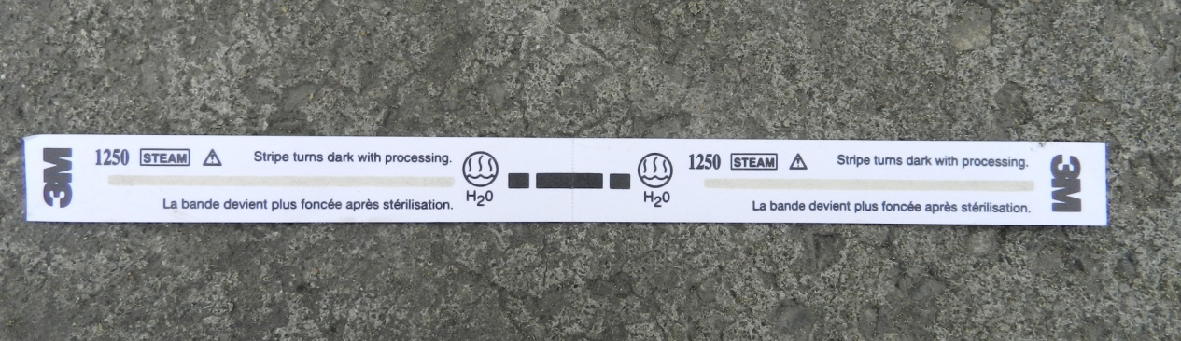

**FIGURA 2.8 INDICADOR QUÍMICO A TRAVÉS DE CAMBIO DE COLOR.**

Como indicador biológico se utilizan viales de esporas del Bacillus Stearothermophilus, cuya resistencia al calor es mayor que la de los organismos patógenos. Los viales son colocados en la masa de residuos, en las zonas más comprometidas en relación a alcanzar las condiciones de esterilización. Luego del ciclo se incuban en condiciones especiales y se verifica la ausencia de crecimiento del microorganismo. En el campo de la medicina, en el cual es de vasta aplicación la esterilización, se establece un valor de probabilidad de muerte del 99.9999 % (probabilidad de supervivencia de 1 en un millón) como condición de esterilización efectiva. La Agencia de Protección Ambiental de Estados Unidos adoptó como estándar para el caso de la esterilización efectiva de los residuos hospitalarios, un valor de probabilidad de muerte de 99.99 % lo que significa una falla en la esterilización de 1 en 10.000. Estos valores son ampliamente superados por los equipos disponibles en el mercado.



**FIGURA 2.9 AUTOCLAVE DE AMSCO, ERIE, PA. SIENDO CARGADO POR OPERADOR**

**CAPÍTULO 3**

1. **ANÁLISIS TÉRMICO DEL AUTOCLAVE**

Para poder analizar un autoclave desde el punto de vista térmico y teniendo como objetivo principal la desinfección de RSH, debe entenderse perfectamente su funcionamiento, en este caso deberá analizarse el sistema encontrándose en estado transiente, dada esta consideración se debe tomar en cuenta varios aspectos.

* Cantidad de RSH cargados en el equipo
* Forma de empacado de los RSH
* Componentes al interior de las bolsas
* Propiedades térmicas de los residuos
* Materiales de construcción del equipo
* Propiedades térmicas de los materiales del autoclave
* Forma geométrica de la cámara
* Dimensiones de la cámara
* Presión y temperatura del vapor
* Tiempo de exposición de los residuos al vapor
  1. **Características térmicas de componentes**

Los componentes inmersos en el proceso de autoclavado son varios, empezando por la determinación del contenido de las bolsas con RSH, algodones, gasas, toallas sanitarias, guantes, agujas, jeringas, material de laboratorio, filtros, vísceras, etc. Los materiales con los que fueron fabricados estos desechos (vidrio, tela, látex, plásticos, etc.) y el material de construcción del equipo, en este caso acero 304L.

Las características térmicas más relevantes a considerar serán la conductividad térmica, la densidad y el calor específico.

**TABLA 11**

**PRINCIPALES CARACTERÍSTICAS TERMOFÍSICAS DE ELEMENTOS COMPONENTES DE LOS RESIDUOS SÓLIDOS HOSPITALARIOS**

|  |  |  |  |
| --- | --- | --- | --- |
| **MATERIAL** | **DENSIDAD ρ (Kg/m^3)** | **CONDUCTIVIDAD TÉRMICA**  **K(W/m K)** | **CALOR ESPECÍFICO**  **Cp (J/Kg K)** |
|
| Algodón | 80 | 0,06 | 1300 |
| Vidrio | 2225 | 1,4 | 835 |
| Papel | 930 | 0,18 | 1340 |
| Caucho Suave | 1100 | 0,13 | 2010 |
| Poliestireno Estirado | 55 | 0,027 | 1210 |
| Aire | 1,1614 | 0,03 | 1,007 |
| Plástico PEBD | 923 | 0,293 | 2510 |
| **Tejido Humano** |  |  |  |
| Piel | -- | 0,37 | -- |
| Capa de grasa | -- | 0,2 | -- |
| Músculo | -- | 0,41 | -- |

Fuente libro Transferencia de Calor Incropera y rigaplast, Características PEBD

* + 1. **Resistencia térmica de Residuos**

Resulta una tarea un poco complicada determinar las propiedades térmicas de los RSH ya que su composición varía no sólo de ciudad a ciudad, sino que entre distintas entidades hospitalarias, principalmente como consecuencia del manejo que tienen estos desechos al interior de cada entidad de atención a la salud, lo que siempre es característica típica entre estos desechos es la baja densidad y conductividad térmica de los mismos. Sin embargo se proponen un valor que resulta de un promedio entre todos los casos de estudio abarcados en este trabajo.

La resistencia térmica (R) de los RSH es: 3,3

* + 1. **Calor Sensible en Paredes**

El autoclave que se considerará en esta tesis está construido con acero 304L, y una capa de aislante asbesto laminado, deberá estar en capacidad de solventar cambios en la temperatura que llegarían a niveles superiores de 140 ºC.

La conductividad térmica (k) del acero 304L es: 0,0675 W/ m K

La densidad ([ρ](http://es.wikipedia.org/wiki/%CE%A1)**)** es: 7844 *Kg/*

El calor específico (Cp) es: 477 J/Kg K

La conductividad térmica (k) del aislante asbesto es: 14,9 W/ m K

La densidad ([ρ](http://es.wikipedia.org/wiki/%CE%A1)**)** es: 300 *Kg/*

* + 1. **Calor Sensible en Residuos**

Como se ha dicho anteriormente, los RSH son el resultado de un conjunto de componentes, cada uno con características térmicas diferentes. La esterilización de los residuos se realizará, asegurando que el centro de las bolsas la temperatura sea 121 ºC.

La conductividad térmica (k) de los RSH es: 0,3 W/ m K

La densidad ([ρ](http://es.wikipedia.org/wiki/%CE%A1)**)** es: 150 *Kg/*

El calor específico (Cp) es: 1675 J/Kg K

* + 1. **Calor Latente en Humedad**

Parte fundamental del proceso de esterilización, es que el vapor de agua ingrese bajo los parámetros adecuados de temperatura y presión, de forma tal que los rincones más alejados y centrales de la disposición de los desechos sean desinfectados.

La conductividad térmica (k) del vapor es: 26100 W/ m K

La densidad ([ρ](http://es.wikipedia.org/wiki/%CE%A1)**)** es: 0,5542 *Kg/*

El calor específico (Cp) es: 2014 J/Kg K

Calor latente de vaporización para agua: 2257 KJ/kg a 100 ºC

Se considera que la humedad presente en los RSH es aproximadamente entre 37 y 40%

* 1. **Cálculo de Energía Térmica para el Calentamiento de Masas del Autoclave**

Para un flujo másico de 100 Kg/h el calor necesario para desinfectar los RSH en cada ciclo, sería:

El calor necesario para calentar toda la estructura metálica del autoclave, acero 304 L, sería:

Donde, C es la compresibilidad de la basura que es igual al 20% del volumen aparente y n es la eficiencia reportada para soldadura yuxtapuesta, por lo que se tiene:

**[1]**

Tomo como criterio para el dimensionamiento del autoclave y considerándolo un cilindro, se tiene:

Sustituyendo en L:

Sustituyendo el valor de V y considerando un factor de 30% de aumento por las tapas del autoclave, se tiene:

D= 0,978 m = 1m

L= 1,956 m = 2m

[ρ](http://es.wikipedia.org/wiki/%CE%A1) acero= 7844 Kg/

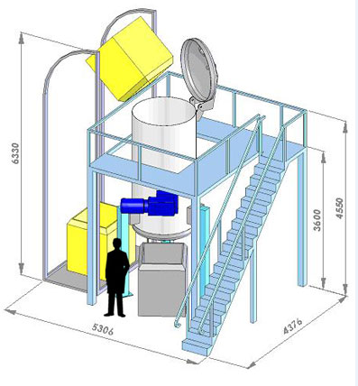

**FIGURA 3.1 ESQUEMA DE AUTOCLAVE T1000 ECODAS, 150 KG/CICLO**

11519 KJ

**3.2.1 Onda de Calentamiento en los desechos**

Se hará la consideración de las bolsas con RSH como esferas, que están siendo calentadas, por tanto se están cambiando las condiciones de temperatura en las fronteras y se analiza la condición transiente de dicho calentamiento.

Determinación del número de Biot.

Por tratarse de un valor superior a 0,1 se descarta el método de resistencia interna despreciable y se considerará los efectos espaciales, donde los gradientes de temperatura al interior del medio son considerables. El valor del coeficiente convectivo de transferencia de calor escogido, es el menor posible para convección forzada en gases y por tanto la condición más crítica.

De la tabla 5.1 Incropera (Apéndice B), se obtienen los valores y

**3.2.2 Modelaje del Proceso**

Este proceso consiste básicamente en vapor saturado ingresando a 138ºC que se pone en contacto con las fundas de RSH que están a una temperatura superficial de 30ºC.

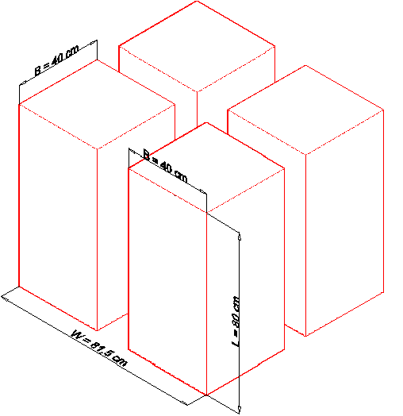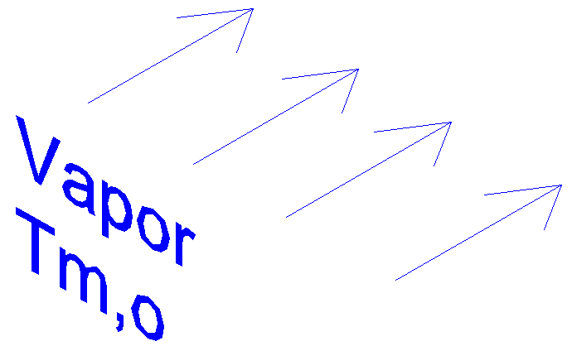

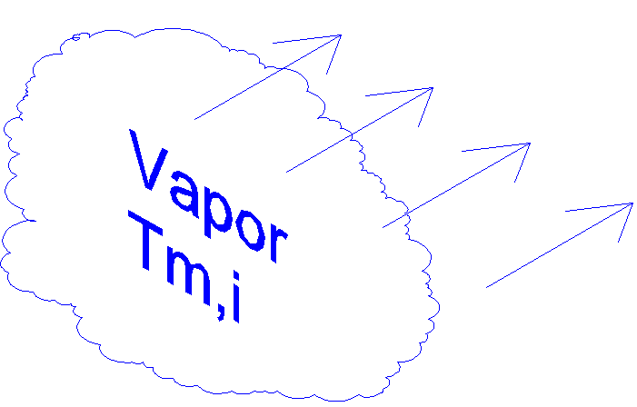

**FIGURA 3.2 MODELACIÓN DEL PROCESO, VAPOR CON BOLSAS DE RSH**

Para una temperatura media de 84ºC (357,15 K), el vapor saturado según las tablas de vapor, tiene las siguientes características: 0,314 , Cp = 1974 J/Kg K, µ = 113,7xN.s/, Pr = 0,953, K = 0,02335

N= w/s = (81,5)/(41,5) = 1,964

= NLB + (W – Nt)B

Se determina, si se encuentra en régimen laminar o turbulento, para esto se utiliza el número de Reinolds

En este caso el flujo másico de trata de 0,053 Kg/s, que es la cantidad de vapor introducido al autoclave en el momento pico, como más adelante se notará.

Por lo que se encuentra frente a un régimen turbulento totalmente desarrollado, de ahí que:

La eficiencia para una de las configuraciones es

m =

119,63

La eficiencia global del arreglo es

La resistencia térmica se define como

Q = mCp(

Q= (0,053 Kg/s)(1974 J/kg K)(138 – 77)

Q= 6382 W

**Masa de condensación**

Lo que permite deducir que para un ciclo de una hora, la masa de vapor condensado será 8,3 Kg. A esto se debe adicionar la condensación producto de la humedad presente en los RSH, la cual oscila alrededor del 40%, esto representa 40 Kg más por cada ciclo y además el vapor condensado en las paredes interiores del autoclave con lo que se tendría:

A continuación se muestran varias figuras, en ellas se puede notar la variación de la temperatura respecto de modificaciones en las propiedades termofísicas de los RSH. Éstas se obtuvieron mediante la distribución de temperaturas en cualquier instante

Donde

Por lo que finalmente

**FIGURA 3.3 MODELACIÓN DE CURVA DE CALENTAMIENTO**

**PARA UNA ESFERA LLENA DE ALGODÓN**

**FIGURA 3.4 MODELACIÓN DE CURVA DE CALENTAMIENTO**

**PARA UNA ESFERA LLENA DE POLIURETANO**

**FIGURA 3.5 MODELACIÓN DE CURVA DE CALENTAMIENTO PARA**

**COEFICIENTE CONVECTIVO DE GASES DE 125 W/M^2 K**

**FIGURA 3.6 MODELACIÓN DE CURVA DE CALENTAMIENTO**

**PARA COEFICIENTE CONVECTIVO DE GASES DE 250 W/M^2 K**

**FIGURA 3.7 MODELACIÓN DE CURVA DE CALENTAMIENTO PARA BOLSA DE RSH CON RADIO DE 20 CM.**

**FIGURA 3.8 MODELACIÓN DE CURVA DE CALENTAMIENTO PARA BOLSA DE RSH CON RADIO DE 10 CM.**

A continuación se muestra una curva en la que se podrá notar, como el radio de las bolsas de RSH afecta directamente el tiempo que le toma a la onda de calor llegar a la temperatura de esterilización en el centro (121ºC), para el menor coeficiente convectivo de transferencia de calor posible en convección forzada.

**FIGURA 3.9 RELACIÓN TIEMPO VS RADIO DE LAS BOLSAS DE RSH PARA LLEGAR A 121ºC EN EL CENTRO**

**3.2.3 Efectos de la Geometría del Autoclave**

Son muchos los factores que condicionan la forma geométrica del autoclave al momento de diseñarlo, principalmente la disposición que quiera dársele esto es, horizontal o vertical, el volumen de residuos que quieran esterilizarse por cada ciclo, la cantidad de espacio disponible donde se colocará el equipo, disponibilidad de generador de vapor dimensionado en forma tal, que suministre las tasas de vapor requeridas y definidas por el sistema.

Un factor determinante también es la cantidad de recursos con los que se cuenta, lo que a su vez establece el material a usar y éste será de principal análisis al momento de escoger el espesor de pared del autoclave tomando siempre en cuenta al diseñar si el sistema tendrá vacío o no. A continuación se muestra una tabla en la que puede notarse la variación en la demanda del vapor en consideración de la cantidad de RSH que quieren tratarse y el volumen del esterilizador.

**TABLA 12**

**VARIACIÓN EN DEMANDA DE VAPOR PROMEDIO POR CADA CICLO PARA DISTINTAS CARGAS Y TAMAÑOS DE AUTOCLAVES**

|  |  |  |
| --- | --- | --- |
| **Masa RSH (Kg)** | **Volumen de autoclave ()** | **Cantidad de Vapor Promedio (Kg/ciclo)** |
| 100 | 1,5 | 16 |
| 150 | 2 | 25 |
| 200 | 2,5 | 32 |
| 250 | 3 | 38 |
| 300 | 3,5 | 45 |
| 350 | 4 | 34 |
| 400 | 4,5 | 58 |

**3.2.4 Efectos de la Operación del Autoclave**

Dentro de la operación de un autoclave son muchísimos los efectos operativos que pueden tomarse en cuenta, se considera que los principales son la trituración y el efecto de vacío, a continuación se muestra la influencia del primero de ellos, en el tiempo de respuesta del sistema para esterilizar.

**Trituración**

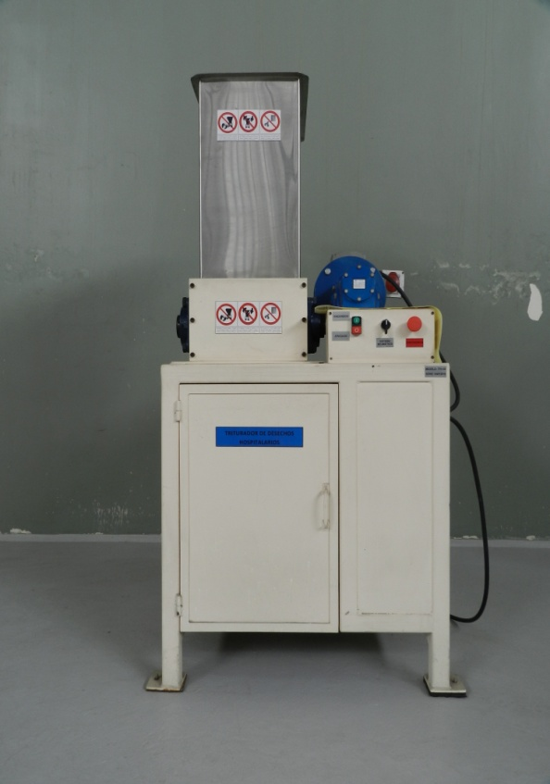 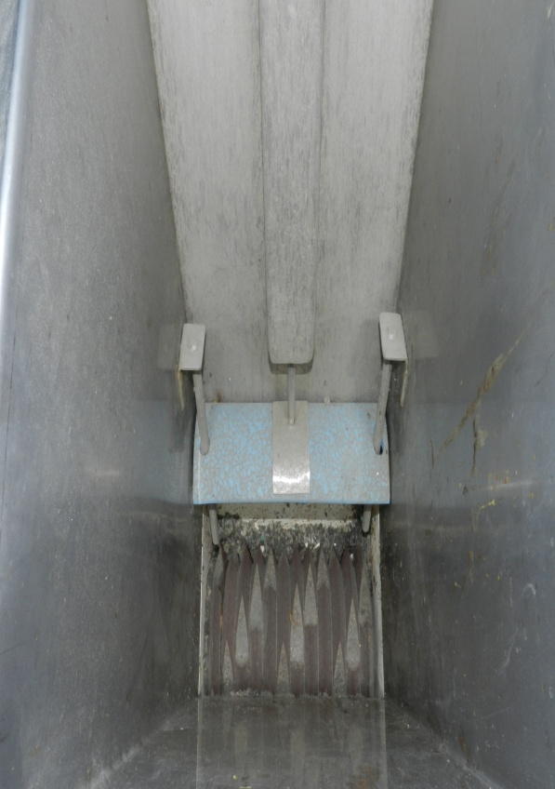

**FIGURA 3.10 TRITURADORA EN VISTA FRONTAL Y SUPERIOR**

Determinación del número de Biot.

Por tratarse de un valor superior a 0,1 se descarta el método de resistencia interna despreciable y se considerará los efectos espaciales, donde los gradientes de temperatura al interior del medio son considerables.

De la tabla 5.1 Incropera (Apéndice B), se obtienen los valores y

Este valor demuestra la influencia directa del efecto de trituración sobre el tiempo de esterilización en un sistema de autoclavado.

* 1. **Cálculo y Dimensionamiento Global Preliminar**

De la sección 3.2 se sabe que se está utilizando parámetros para un autoclave de 1,5 con un diámetro de 1m y una longitud de 2m.

Visualización del flujo de calor análogo a un circuito eléctrico.

.

O---------^^^^------------O------------^^^^------------O-----------^^^^-----------O

**Q**

= Temperatura en el interior del autoclave, ºC

Racero= Resistencia térmica del acero del casco conducción, J/h m ºC

Tacero-aislante= Temperatura de interfase entre casco y aislante, ºC

Raislante= Resistencia térmica del aislante por conducción, J/h m ºC

Teaislante= Temperatura en la superficie del aislante, ºC

Rconvec.= Resistencia térmica por convección libre, J/h m ºC

= Temperatura del medio ambiente, ºC

Q= Calor disperso, J/h

El calor disperso responde a la siguiente ecuación:

o bien,

Y las resistencias para conducción y convección se expresan de la siguiente manera:

Nomenclatura:

K= Conductividad térmica del material, W/m

h= Coeficiente convectivo de transferencia de calor en la superficie del aislante, W/

L= Longitud del tanque, metros

= Radio interior del autoclave, metros

= Radio exterior del autoclave, metros

L= Longitud del casco cilíndrico del autoclave, metros

Donde:

= Radio interior del casco cilíndrico del autoclave, m

= Radio exterior del casco cilíndrico del autoclave, m

= Radio exterior del aislante en el autoclave, m

* El valor aproximado para h en casos de convección libre es 9,9932 W/

Sustituyendo en [**1**]

|  |  |
| --- | --- |
|  |  |

597 J/s

en t= 203 minutos.

**Calor Disperso en las Tapas**

|  |
| --- |
|  |

218 J/s [En las dos tapas]

2655,24 KJ en t= 203 minutos

**CALOR TOTAL PARA LA DESINFECCIÓN**

3904 KJ + 2655 KJ + 18090 KJ+11519 KJ

**36168 KJ**

**CAPÍTULO 4**

1. **DETALLES DE DISEÑO**

La calidad del vapor suministrado a cualquier aparato de esterilización debe ser cuidadosamente controlada, asegurando así que no hay riesgo de infección a partir de los elementos esterilizados ineficazmente.

En muchos de las entidades de atención a la salud es necesaria una actualización en los equipos de los departamentos de esterilización, especialmente en las calderas de vapor, siendo el objetivo final garantizar la esterilización completa de los RSH, o cualquier otro elemento que requiera desinfección dentro del hospital. No es únicamente el estado y eficiencia de la caldera lo que determina la calidad y esterilización final, en realidad son muchos los factores claves que influyen en este proceso, entre los principales existen:

- Caldera en Planta de vapor

- Planta de Tratamiento de agua para caldera de vapor

- Diseño de tuberías de vapor y condensado

- Sistema de combustible

* 1. **Acople Termo-Mecánico de Componentes**

Después de tener bien definidos todos los parámetros de operación que tendrá el autoclave, es imperativo comenzar el análisis térmico y mecánico de todo el resto de componentes que formarán parte del sistema en el centro de desinfección.

**Caldera de Vapor**

No resulta un trabajo simple el dimensionamiento de un caldero, son varios los factores que deben considerarse para esto, uno de los principales es la variación repentina en la demanda de vapor, por esto es que muchas de las veces no se opta por un gran caldero, sino por dos unidades pequeñas o una larga y caldero pequeño, permitiendo esto acomodarse respecto de las variaciones.

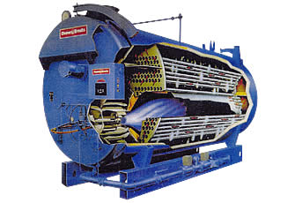

**FIGURA 4.1 CALDERA CLEAVER BROOKS**

Una vez que la salida de vapor para el caldero ha sido determinada Kg/h, es necesario ir por la presión de operación, la cual es generalmente dada por las necesidades del sistema, la temperatura a la que opera el proceso, en este caso 138ºC y la compensación de pérdidas de presión en la transmisión de vapor.

Otros factores importantes a considerar son:

- El agua de alimentación disponible.

- Tiempo de operación diaria de la caldera.

- Tipo de caldera a usar.

- Número de unidades.

- Selección del combustible.

- El espacio disponible.

- La disponibilidad de energía eléctrica.

**Sistema de Agua de Alimentación**

El sistema de agua de alimentación de una caldera constituye la materia prima para la producción de vapor, por lo tanto este elemento debe ser suministrado permanentemente a la caldera a fin de mantener una generación de vapor constante.

Los componentes básicos de agua de alimentación de una caldera son:

- Tanque de almacenamiento.

- Bomba de alimentación.

- Equipo de control.

**Sistema de Combustible**

El sistema de combustible de una caldera al conjunto de componentes requeridos para proveer de combustión a la misma. Los principales componentes de un sistema de combustible son:

- Tanque de combustible

- Bomba de combustible

- Quemadores de combustible

- Accesorios

**Diseño de tuberías de vapor, retorno de condensado y selección de trampas de vapor**

El sistema de distribución de vapor constituye el objetivo de la generación de vapor desde la caldera y vendría a ser el medio de enlace entre ésta y los diferentes puntos de consumo.

El aire y la humedad son dos elementos indeseables en el vapor por las siguientes causas:

1) El aire contenido en el vapor hace disminuir su temperatura.

2) La humedad hace disminuir su valor o poder calorífico.

Las tuberías de retorno de condensado son las que se encargan de regresar al tanque de condensado el agua caliente que resulta de la transferencia de calor latente del vapor al producto que está siendo procesado, además en las tuberías se encuentran trampas de vapor las cuales se encargan de extraer el aire y el condensado formado.

**Parámetros Necesarios para Dimensionar Tuberías de Vapor**

Cuando se dimensiona e instala tuberías de vapor es necesario considerar ciertos parámetros, muchas ocasiones el vapor no llega a los equipos en las condiciones de presión y temperatura esperada. Los parámetros necesarios para dimensionar tuberías de vapor son:

- Caudal másico (kg/h)

- Presión de vapor (kg/cm2)

- Caída de presión máxima admisible (kg/cm2)

- Longitud total de la tubería (m)

**Cálculos y Dimensionamiento de las Tuberías de Retorno de Condensado**

Una manera fácil de recuperar el condensado es devolverlo directamente desde cada trampa de vapor a la caldera o al tanque de condensado, pero cuando se trabaja con muchas trampas esta solución se vuelve muy costosa.

Es mucho más lógico dirigir la salida de las distintas trampas a un conducto común que dirija a la caldera o condensado. El principal problema de dimensionamiento de este tipo de tuberías reside en el efecto del revaporizado. El condensado antes de ser descargado por las trampas de vapor, es agua caliente a la presión de trabajo de la instalación. Una vez descargado pasa a ser agua caliente a la presión de la línea de condensado, mas cierta cantidad de revaporizado.

Los datos necesarios para dimensionar las tuberías de retorno de condensado son:

- Presión de vapor

- Carga de condensado

- Presión de tubería de retorno

- Velocidad permisible en la tubería de retorno

**Trampas de Vapor**

La mayoría de las trampas para vapor funcionarán siempre que las condiciones de trabajo estén dentro de los rangos de presión y capacidad que posee la trampa, pero en un sistema de drenaje correcto, la idea es que la trampa además maximice la eficiencia y capacidad del equipo de proceso. Una trampa mal escogida puede resultar en baja eficiencia. Las trampas de vapor constituyen un complemento indispensable en todo sistema de vapor pues con estos elementos se consigue extraer el condensado que se forma y elimina el aire indeseable y los gases no condensables, por lo tanto una trampa de vapor no es otra cosa que una válvula automática, y que además impide la pérdida de vapor en el sistema.

Seleccionar la trampa adecuada es una tarea poco fácil, usualmente cada equipo tiene su trampa ya especificada de acuerdo a tablas, hay que tener en consideración algunos parámetros como:

- Cantidad de condensado que debe separar la trampa.

- Presión diferencial entre la entrada y la salida de la trampa.

- Factor de seguridad.

* 1. **Selección de Unidad Generadora de Vapor**

El autoclave trabajará como se ha dicho anteriormente, con un flujo de 100 Kg/ciclo de RSH ingresando a temperatura ambiental, comúnmente en Guayaquil, 30ºC.

Para la esterilización de los desechos hospitalarios se utilizará vapor a una presión de 3.4 atm esperando que alcancen una temperatura de 121ºC insuflando vapor a 138ºC.

Anteriormente ya se calculó la cantidad de vapor promedio requerido para cada ciclo, esto fue 16 Kg/ciclo esto conduce a determinar que para los 5 o 10 primeros minutos de trabajo durante cada ciclos, habrán picos de demanda de aproximadamente 193 Kg/h

Un caballo caldera de define como la producción de 15.65 Kg/h de vapor saturado a 100ºC utilizando agua de alimentación a 100ºC. El agua de alimentación ingresa a la caldera a una presión ligeramente mayor que la presión de operación y a una temperatura de 77ºC como mínimo, esta temperatura es menor que la temperatura de saturación correspondiente a la presión de operación, es por eso que se va a necesitar de calor adicional (calor sensible) para calentar el agua hasta obtener liquido saturado.

Este calor adicional es calculado por medio de tablas (Apéndice A), en donde se involucra un factor de evaporación FE, que depende de las condiciones de presión de operación de la caldera y de la temperatura del agua de alimentación; para este caso, 3,4 atm y 80ºC. Este factor de evaporación se define como:

FE = Evaporación nominal / Evaporación real.

La evaporación real se refiere a la demanda de vapor en todos los puntos de consumo en el proceso, con 77ºC y 150 Psig, se obtiene del apéndice A un factor de operación de 1.072. Por lo tanto, la evaporación nominal o capacidad nominal deberá ser de:

Capacidad Nominal = (193Kg/h x 1CC/15,65 Kg/h) (1.072) Capacidad Nominal = 13,22 C.C

Con el propósito de tener siempre vapor en la planta, se debe de considerar un 30 % de vapor adicional y 2% de pérdidas. Por lo tanto para este autoclave el generador de vapor será de 18 C.C.

* 1. **Acople Caldero-Tanque de Autoclave**

Para el acoplamiento entre el caldero ya seleccionado y la cámara del autoclave se considera varios sistemas componentes como anteriormente se ha dicho, sistema de alimentación, sistema de combustible, tuberías de vapor, trampas, etc.

**Diseño de Tanque de Alimentación**

Una vez determinados los CC que se requiere para el autoclave en este estudio y teniendo en consideración que para satisfacer la demanda de un caballo caldera se requieren 0.261 litros por minuto (0,07 GPM) se calculará la capacidad del tanque de agua de alimentación. Se considera que 20 minutos es el tiempo mínimo que debe reserva al tanque la evaporación en la caldera.

**Cálculo y Selección de Bomba de Alimentación**



**FIGURA 4.2 BOMBA TIPO TURBINA**

Al seleccionar bombas de alimentación se debe considerar factores como operación continua o intermitente, temperatura del agua de succión, capacidad, presión de descarga y carga neta de succión positiva requerida. En este caso se utilizará una bomba de operación intermitente, tipo turbina razón por la que el factor de seguridad es 2.

La presión máxima de operación y potencia de la bomba dependerá de las características de recorrido entre la caldera y la bomba.



**FIGURA 4.3 CIRCUITO TÍPICO DE SUMINISTRO DE VAPOR.**

**Sistema de Combustible**

Las partes principales a determinarse para el sistema de combustible son la demanda del combustible, dimensionamiento del tanque diario, tanque reservorio, finalmente la selección y cálculo de la bomba.

**Demanda de Combustible**

Los parámetros necesarios para determinar la demanda son escoger el combustible y conocer su poder calorífico, en este caso diesel oil, cuyo Pc= 138224 BTU/gal así como determinar los caballos de caldera. La eficiencia del generador es del 80% Cada CC tiene 33472 Btu/h, por tanto 18 CC = 602496 Btu/h

**Dimensionamiento del Tanque Diario de Combustible**

Por seguridad el tanque diario debe tener una capacidad tal que, en caso de escasez de combustible, mínimo se albergue en su interior un volumen para operar la caldera durante 24 horas.

Es normativo que para tanques de combustible con capacidades menores a 1321 galones el diámetro máximo del tanque es 1,5 m y un espesor de 3,5 pulgadas.

Tomando un diámetro de 0,7 m la longitud es 1,1 metros. Por lo tanto los parámetros físicos del tanque son:

**D=** 0,7 metros

**L=** 1,1 metros

**e=** 3,5 pulgadas

**Dimensionamiento del Tanque de Combustible Diesel Oil**

Los tanques de reserva son generalmente tanques dispuestos horizontalmente, es nuestro caso tendrá una autonomía de 15 días, lo que representa 360 horas.

Es normativo que para tanques de combustible con capacidades de 1560 galones el diámetro máximo del tanque es 1,85 m y un espesor de 4 pulgadas. Nuevamente para

**D=** 1,7 metros

**L=** 2,6 metros

**e=** 4 pulgadas

**Cálculo y Selección de Bomba de Alimentación**

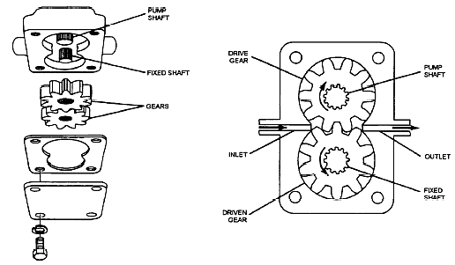

**FIGURA 4.4 BOMBA DE ENGRANES PARA COMBUSTIBLE**

Las bombas de combustible son del tipo de desplazamiento positivo, rotativo y de engranajes, toda bomba tiene como características principales; su cabezal o altura total de descarga ya sea en pies de agua o en pulgada de mercurio y su caudal volumétrico en (GPH o GPM).

Para este caso se ha seleccionado como combustible diesel oíl, la bomba será de engranajes, para esta bomba se recomienda que la altura total de succión no sea mayor de 12 pulgadas de mercurio cuando la bomba no se encuentra integrada a la caldera, por otro lado se recomienda que la altura de succión no sobrepase de 10 pulgadas de mercurio cuando la bomba se encuentra integrada a la caldera. La presión de descarga de la bomba puede fluctuar de 40 a 175 Psi.

En este caso la presión es de 3,4 atm (50 psi) el caudal corresponde al de la demanda de vapor y fue calculado anteriormente Asumiendo una gravedad específica de 0,86 para diesel oil y una eficiencia del 80% se tiene:

Donde:

TDH: cabezal de presión de descarga, en pies de columna de agua

GE: Gravedad Específica

Qcomb: Caudal de la bomba (4,35 GPH = 0,0725 GPM)

n: eficiencia 0.8

Como 1 = 2,31 pies de agua, por lo que TDH = 115,5 pies

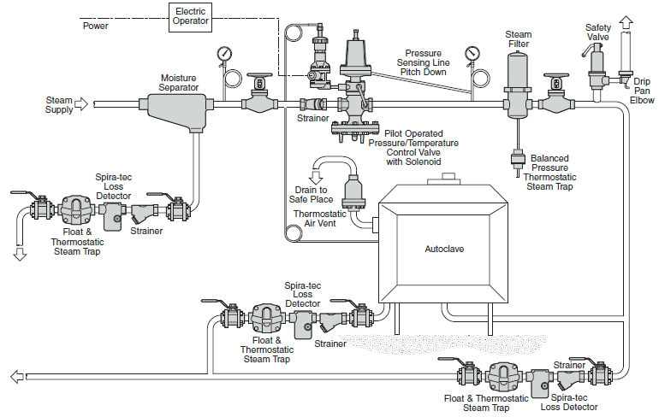

**FIGURA 4.5 AUTOCLAVE CON SISTEMA ELECTRÓNICO DE CONTROL POR LOTES**

El equipo debe contar con un sistema de control que básicamente consistirá de un sensor de presión y temperatura para el vapor que está ingresando proveniente del caldero, un marcador de tiempo que garantice se mantenga durante 45 minutos los RSH a la temperatura de esterilización. Así mismo válvulas lineales a la salida del caldero, entrada y a la salida del autoclave. Para los sistemas que utilizan vacío deberá existir un sistema de control con valor máximo de 29 mm Hg

* 1. **Efecto de Ciclo Presión/Vacío sobre el Material del Autoclave**

El autoclave que se considera en esta tesis está construido en acero AISI 304L, operará a una presión interior máxima de 3,4 atmósferas, con un diámetro de 1m (39,36 pulgadas) y una longitud de 2m (78,73 pulgadas) las características de este material son:

E= Módulo de elasticidad = 28x10^6 psi

S= Esfuerzo máximo permisible en tensión = 15,3x10^3 psi

Eweld= Eficiencia de soldadura = 0,7

El diseño de recipientes con presión interna de vapor está normado por las reglas de ASME sección VIII, División 1 “Boiler and Pressure Vessel Code”

**Análisis de Presión Externa**

La presión máxima de operación externa se realiza siguiendo “UG 28” de la normativa anteriormente citada.

Do= 39,36”

t= 0,261” (espesor mínimo del casco a una presión externa de 14,7psi)

De la figura G, sección II, subparte 3, de la norma anteriormente mencionada se obtiene el valor de A= 0,000387

= 3 atm

Este valor corresponde a la máxima presión externa permisible para el autoclave, al espesor dado.

**Análisis de Presión Interna**

Primero se calculará el espesor actual del autoclave, para una presión de operación de 50 psi.

El valor de e se estima en función del desgaste por corrosión y es de 5 milésimas de pulgada, ()

Este valor es menor que el mínimo normado para cascos con presión interna, por lo que se toma Una vez determinado el valor del espesor se prosigue a hacer el análisis interno de presión.

t= 0,261”

R= (Do/2) - t = (39,36/2) – 0,261

R= 19,419”

S = 15,3x10^3 psi

Como es mayor que , se toma el primero como el espesor mínimo requerido, este valor es inferior tanto que el espesor de diseño (0,1375”) como el espesor actual normado (0,261”) por lo que el diseño es adecuado para tener vacío en su interior a las consideraciones físicas dadas.

**CAPÍTULO 5**

1. **RESULTADOS Y EVALUACIÓN**

Es necesario considerar que parámetros son fundamentales al determinar las características de un sistema de autoclavado, se puede considerar prioritarias las dimensiones finales de la cámara, la masa del autoclave, la capacidad de trabajo por cada ciclo (Kg/h) la cantidad de vapor necesaria que deberá ser suministrada, calidad de vapor, temperatura y presión del mismo así como el tiempo mínimo de contacto con los RSH. Finalmente condiciones de entrega del suministro de agua fresca y combustible para el sistema. Lo que se expone en la siguiente tabla.

**TABLA 13**

|  |  |  |  |  |  |
| --- | --- | --- | --- | --- | --- |
| **Autoclave** | **Dimensiones de cámara (m) diámetro x longitud** | **Masa del autoclave (Kg)** | **Planta de vapor saturado con 95% de calidad a 3,4 atm de Presión** | **Suministro de agua fresca** | **Demanda de combustible** |
| 1,5 100Kg/ciclo | 1 X 2 | 223,6 | 190 Kg/ciclo Pico | Temperatura 77 ºC | 4,5 GPH |
| 16 Kg/ciclo promedio | 94 litros (25 GPM) |

**PRINCIPALES CARACTERÍSTICAS DETERMINADAS AL SISTEMA DE AUTOCLAVE**

**CAPÍTULO 6**

**6.** **CONCLUSIONES Y RECOMENDACIONES**

- La conductividad térmica de los residuos sólidos hospitalarios es variable debido a que está compuesta de múltiples elementos, la mayoría de ellos son considerados aislantes, lo que resulta en una baja conductividad de los desechos.

- La densidad de los residuos sólidos hospitalarios es muy variable, no solamente como consecuencia de la baja densidad de sus componentes sino también, producto de los espacios de aire presentes en la mayoría de las bolsas de desechos.

- Al momento de someter a tratamiento en un autoclave a los residuos sólidos hospitalarios, la baja densidad y baja conductividad térmica de éstos conducen hacia un aumento de tiempo en el proceso de esterilización.

- La dimensión de las bolsas de RSH es determinante para facilitar el recorrido térmico de la onda de calor y así alcanzar la temperatura de esterilización en el centro de los desechos, como se demostró en la modelación del proceso del Capítulo 4.

- La composición de los residuos sólidos hospitalarios varía en función del centro generador (hospital, subcentro de salud, consultorio, etc.) Y del uso que se le haya dado inicialmente a los desechos.

- El tiempo que le toma al vapor llegar a la temperatura de esterilización de los desechos depende de varios factores, principalmente la trituración o el efecto de vacío. Quedó demostrado en el capítulo 3, que para condiciones críticas el tiempo es 200 minutos y con trituración se reduce a 40 minutos.

- La configuración geométrica de un autoclave, sea horizontal o vertical depende principalmente del diseñador, las consideraciones de espacio disponible y la cantidad de desechos que quieren ser tratados, como quedó demostrado en el capítulo 4, el espesor mínimo de un autoclave sujeto a vacío es de 0,26” = 7 mm

- Es necesario determinar las características correctas de operación y dimensionamiento de la planta generadora de vapor. Esto garantizará no solamente un uso eficiente del equipo sino que determinará la demanda de combustible, evitará descompensaciones por demandas críticas y súbitas de vapor durante la caga y por ende influenciará directamente los costos de operación, para nuestro caso se deberá solventar un consumo de 4,5 GPH

- En Guayaquil es imperativo que se realice un plan integrado de Gestión de Residuos Hospitalarios puesto que, la generación de estos desechos aumenta año a año y además la falta de utilización de un sistema de esterilización conlleva a un problema de salubridad pública.

- Existen varios esfuerzos aislados en la ciudad de ONG´S, colegios de profesionales, académicos, etc. Que intentan proporcionar soluciones viables y aplicables a la problemática de los desechos hospitalarios, sin embargo posiciones políticas antagónicas interfieren en la aplicación de estas soluciones.

**RECOMENDACIONES**

- En el Ecuador no existe un protocolo actualizado y apegado a la realidad nacional respecto de la Gestión de los Residuos Sólidos Hospitalarios, razón por la cual resulta imperativo para las autoridades competentes crear dicho protocolo, así como también determinar bajo una normativa legal el modo adecuado de tratamiento para los distintos desechos hospitalarios, estos es autoclave, incineración, tratamiento químico, etc.

- De las entidades de atención a la salud que tienen Sistemas de Gestión para Residuos, en la mayoría se nota una ausencia de capacitación al personal encargado y operadores, razón por la cual es necesaria la constante formación y actualización de conocimientos a todas las partes componentes del Sistema (gerentes, médicos, técnicos de salud, supervisores, operarios, etc.)

- El vapor que queda al interior de la cámara del autoclave luego del proceso de desinfección, es una mezcla entre vapor proveniente del caldero y gases evaporados de los RSH, por lo que muy posiblemente esta mezcla contiene elementos patógenos y partículas peligrosas de ahí que, es imperativo dar un tratamiento térmico de alta temperatura (quemador o serpentín de gases) asegurándose que el tiempo de contacto y temperaturas sean las adecuadas para garantizar la esterilización, o alternativamente un tratamiento de rayos ultravioletas.

- Producto de la condensación del vapor durante el proceso de esterilización, se genera gran cantidad de líquidos lixiviados, en este caso 58 Kg/ciclo (15 galones/ciclo). Estos lixiviados han tenido contacto directo con los RSH, razón por la cual debe dárseles un tratamiento adecuado antes de ingresar al sistema de alcantarillado, una alternativa es Hipoclorito de Sodio al 1%.